**ภาคผนวก ข**

**เครื่องมือที่ใช้ในการวิจัย**

**แผนการจัดการเรียนรู้**

**หน่วยการเรียนรู้ที่ 1 เทคนิควิธีและการปฏิบัติบันไดเสียง C เมเจอร์**

**รหัส – ชื่อรายวิชา ศ 31252 – ดนตรีสากล กลุ่มสาระการเรียนรู้ ดนตรีสากล**

**ชั้น มัธยมศึกษาปีที่ 4 ภาคเรียนที่ 2 เวลา 3 ชั่วโมง**

**ผู้สอน นายวีระพงษ์ มีแก้ว วิทยานาฏศิลปร้อยเอ็ด**

**มาตรฐานการเรียนรู้**

- มาตรฐานการเรียนรู้ด้านทักษะปฏิบัติกีตาร์คลาสสิก

**มาตรฐานที่ ศ 3.1** มีความรู้ ความเข้าใจหลักและวิธีการฝึกปฏิบัติกีตาร์คลาสสิก

**ผลการเรียนรู้**

- นักเรียนสามารถปฏิบัติกีตาร์คลาสสิก ในบันไดเสียง C เมเจอร์ (C Major scale open string)

**สาระสำคัญ**

เทคนิคของการปฏิบัติกีตาร์คลาสสิก การกำหนดสรีระต่าง ๆ ในการปฏิบัติเครื่องดนตรีสากลการยืน การนั่ง การวางมือ แขน และข้อศอก เทคนิคการใช้มือซ้ายและมือขวา การวางนิ้วมือ การวางขาและเท้า การลงน้ำหนักของนิ้วมือ ข้อมือ จังหวะ ทำนอง และคุณภาพของเสียง

**สาระการเรียนรู้**

1. ระบุหลักและวิธีการปฏิบัติกีตาร์คลาสสิก

2. เทคนิคการใช้สรีระลักษณะต่าง ๆ ในการปฏิบัติกีตาร์คลาสสิก

**การประเมินผลรวบยอด**

**ชิ้นงานหรือภาระงาน**

- เทคนิคการปฏิบัติกีตาร์คลาสสิก

- การปฏิบัติบันไดเสียง C เมเจอร์ เพลงสั้นๆประจำบันไดเสียง

**กิจกรรมการเรียน**

**ขั้นนำเข้าสู่บทเรียน**

1. ครูทบทวนความรู้เดิม และแจกใบกำหนดการเรียนการสอนให้กับนักเรียน

2. นักเรียนทำแบบทดสอบก่อนการเรียน

3. นักเรียนศึกษาเรื่องเทคนิควิธีและสรีระลักษณะต่าง ๆ

4. สนทนาร่วมกัน

**ขั้นประกอบกิจกรรมการเรียน**

1. ครูแจกชุดฝึกทักษะปฏิบัติกีตาร์คลาสสิกชุดที่ 1 ให้กับนักเรียน

2. ครูบรรยาย และสาธิตการปฏิบัติโน้ตในชุดฝึกทักษะปฏิบัติกีตาร์คลาสสิก

3. ครูให้นักเรียนฝึกปฏิบัติโน้ตในชุดฝึกทักษะปฏิบัติกีตาร์คลาสสิก

4. ครูประเมินผล

5. นักเรียนระดมความคิด สังเคราะห์ วิเคราะห์ วิจารณ์ ชุดฝึกทักษะปฏิบัติกีตาร์คลาสสิก

6. ครูติชมและบรรยายเพิ่มเติม และเปิดโอกาสให้นักเรียนซักถาม

**สรุปและทบทวน**

1. ครูและนักเรียนช่วยกันสรุปเรื่องที่เรียนทั้งหมด

2. ครูตรวจสอบและให้คำแนะนำแก้ไขข้อบกพร่อง

3. ครูให้นักเรียนบันทึกลงสมุด

4. ครูให้นักเรียนทำแบบทดสอบหลังการเรียนรู้

**การประเมินผล**

|  |  |  |  |  |
| --- | --- | --- | --- | --- |
| **ประเด็น**  **การประเมิน** | **ระดับคุณภาพ** | | | |
| **4** | **3** | **2** | **1** |
| เทคนิควิธีและการปฏิบัติบันไดเสียง C เมเจอร์ | 1. สรีระ  2. เสียง  3. คุณภาพเสียง | ขาด 1 ข้อ (ข้อใดข้อหนึ่ง) | ขาด 2 ข้อ (ขาดข้อหนึ่งและข้อสาม) | ขาด 2 ข้อ (ขาดข้อสองและข้อสาม) |
| นักเรียนสามารถปฏิบัติกีตาร์คลาสสิก ในบันไดเสียง C เมเจอร์ (C Major scale open string) | สามารถปฏิบัติได้ทุกข้อ | ขาด 1 ข้อ (ข้อใดข้อหนึ่ง) | ขาด 2 ข้อ (ขาดข้อหนึ่งและข้อสาม) | ขาด 2 ข้อ (ขาดข้อสองและข้อสาม) |

**สื่อการเรียนรู้**

1. กีตาร์คลาสสิก

2. หนังสือโน้ต

3. ชุดฝึกทักษะปฏิบัติกีตาร์คลาสสิก

4. วีดีทัศน์

5. เทปบันทึกเสียง

6. VCD/DVD

7. ใบความรู้

**แผนการจัดการเรียนรู้**

**หน่วยการเรียนรู้ที่ 2 เทคนิควิธีและการปฏิบัติบันไดเสียง G เมเจอร์**

**รหัส – ชื่อรายวิชา ศ 31252 – ดนตรีสากล กลุ่มสาระการเรียนรู้ ดนตรีสากล**

**ชั้น มัธยมศึกษาปีที่ 4 ภาคเรียนที่ 2 เวลา 3 ชั่วโมง**

**ผู้สอน นายวีระพงษ์ มีแก้ว วิทยานาฏศิลปร้อยเอ็ด**

**มาตรฐานการเรียนรู้**

- มาตรฐานการเรียนรู้ด้านทักษะปฏิบัติกีตาร์คลาสสิก

**มาตรฐานที่ ศ 3.1** มีความรู้ ความเข้าใจหลักและวิธีการฝึกปฏิบัติกีตาร์คลาสสิก

**ผลการเรียนรู้**

- นักเรียนสามารถปฏิบัติกีตาร์คลาสสิก ในบันไดเสียง G เมเจอร์ (G Major scale)

**สาระสำคัญ**

เทคนิคของการปฏิบัติกีตาร์คลาสสิก การกำหนดสรีระต่าง ๆ ในการปฏิบัติเครื่องดนตรีสากลการยืน การนั่ง การวางมือ แขน และข้อศอก เทคนิคการใช้มือซ้ายและมือขวา การวางนิ้วมือ การวางขาและเท้า การลงน้ำหนักของนิ้วมือ ข้อมือ จังหวะ ทำนอง และคุณภาพของเสียง

**สาระการเรียนรู้**

1. ระบุหลักและวิธีการปฏิบัติกีตาร์คลาสสิก

2. เทคนิคการใช้สรีระลักษณะต่าง ๆ ในการปฏิบัติกีตาร์คลาสสิก

**การประเมินผลรวบยอด**

**ชิ้นงานหรือภาระงาน**

- เทคนิคการปฏิบัติกีตาร์คลาสสิก

- การปฏิบัติบันไดเสียง G เมเจอร์ เพลงสั้นๆประจำบันไดเสียง

**กิจกรรมการเรียน**

**ขั้นนำเข้าสู่บทเรียน**

1. ครูทบทวนความรู้เดิม และแจกใบกำหนดการเรียนการสอนให้กับนักเรียน

2. นักเรียนทำแบบทดสอบก่อนการเรียน

3. นักเรียนศึกษาเรื่องเทคนิควิธีและสรีระลักษณะต่าง ๆ

4. สนทนาร่วมกัน

**ขั้นประกอบกิจกรรมการเรียน**

1. ครูแจกชุดฝึกทักษะปฏิบัติกีตาร์คลาสสิกชุดที่ 2 ให้กับนักเรียน

2. ครูบรรยาย และสาธิตการปฏิบัติโน้ตในชุดฝึกทักษะปฏิบัติกีตาร์คลาสสิก

3. ครูให้นักเรียนฝึกปฏิบัติโน้ตในชุดฝึกทักษะปฏิบัติกีตาร์คลาสสิก

4. ครูประเมินผล

5. นักเรียนระดมความคิด สังเคราะห์ วิเคราะห์ วิจารณ์ ชุดฝึกทักษะปฏิบัติกีตาร์คลาสสิก

6. ครูติชมและบรรยายเพิ่มเติม และเปิดโอกาสให้นักเรียนซักถาม

**สรุปและทบทวน**

1. ครูและนักเรียนช่วยกันสรุปเรื่องที่เรียนทั้งหมด

2. ครูตรวจสอบและให้คำแนะนำแก้ไขข้อบกพร่อง

3. ครูให้นักเรียนบันทึกลงสมุด

4. ครูให้นักเรียนทำแบบทดสอบหลังการเรียนรู้

**การประเมินผล**

|  |  |  |  |  |
| --- | --- | --- | --- | --- |
| **ประเด็น**  **การประเมิน** | **ระดับคุณภาพ** | | | |
| **4** | **3** | **2** | **1** |
| เทคนิควิธีและการปฏิบัติบันไดเสียง G เมเจอร์ | 1. สรีระ  2. เสียง  3. คุณภาพเสียง | ขาด 1 ข้อ (ข้อใดข้อหนึ่ง) | ขาด 2 ข้อ (ขาดข้อหนึ่งและข้อสาม) | ขาด 2 ข้อ (ขาดข้อสองและข้อสาม) |
| นักเรียนสามารถปฏิบัติกีตาร์คลาสสิก ในบันไดเสียง G เมเจอร์ (G Major scale) | สามารถปฏิบัติได้ทุกข้อ | ขาด 1 ข้อ (ข้อใดข้อหนึ่ง) | ขาด 2 ข้อ (ขาดข้อหนึ่งและข้อสาม) | ขาด 2 ข้อ (ขาดข้อสองและข้อสาม) |

**สื่อการเรียนรู้**

1. กีตาร์คลาสสิก

2. หนังสือโน้ต

3. ชุดฝึกทักษะปฏิบัติกีตาร์คลาสสิก

4. วีดีทัศน์

5. เทปบันทึกเสียง

6. VCD/DVD

7. ใบความรู้

**แผนการจัดการเรียนรู้**

**หน่วยการเรียนรู้ที่ 3 เทคนิควิธีและการปฏิบัติบันไดเสียง D เมเจอร์**

**รหัส – ชื่อรายวิชา ศ 31252 – ดนตรีสากล กลุ่มสาระการเรียนรู้ ดนตรีสากล**

**ชั้น มัธยมศึกษาปีที่ 4 ภาคเรียนที่ 2 เวลา 3 ชั่วโมง**

**ผู้สอน นายวีระพงษ์ มีแก้ว วิทยานาฏศิลปร้อยเอ็ด**

**มาตรฐานการเรียนรู้**

- มาตรฐานการเรียนรู้ด้านทักษะปฏิบัติกีตาร์คลาสสิก

**มาตรฐานที่ ศ 3.1** มีความรู้ ความเข้าใจหลักและวิธีการฝึกปฏิบัติกีตาร์คลาสสิก

**ผลการเรียนรู้**

- นักเรียนสามารถปฏิบัติกีตาร์คลาสสิก ในบันไดเสียง D เมเจอร์ (D Major scale)

**สาระสำคัญ**

เทคนิคของการปฏิบัติกีตาร์คลาสสิก การกำหนดสรีระต่าง ๆ ในการปฏิบัติเครื่องดนตรีสากลการยืน การนั่ง การวางมือ แขน และข้อศอก เทคนิคการใช้มือซ้ายและมือขวา การวางนิ้วมือ การวางขาและเท้า การลงน้ำหนักของนิ้วมือ ข้อมือ จังหวะ ทำนอง และคุณภาพของเสียง

**สาระการเรียนรู้**

1. ระบุหลักและวิธีการปฏิบัติกีตาร์คลาสสิก

2. เทคนิคการใช้สรีระลักษณะต่าง ๆ ในการปฏิบัติกีตาร์คลาสสิก

**การประเมินผลรวบยอด**

**ชิ้นงานหรือภาระงาน**

- เทคนิคการปฏิบัติกีตาร์คลาสสิก

- การปฏิบัติบันไดเสียง D เมเจอร์ เพลงสั้นๆประจำบันไดเสียง

**กิจกรรมการเรียน**

**ขั้นนำเข้าสู่บทเรียน**

1. ครูทบทวนความรู้เดิม และแจกใบกำหนดการเรียนการสอนให้กับนักเรียน

2. นักเรียนทำแบบทดสอบก่อนการเรียน

3. นักเรียนศึกษาเรื่องเทคนิควิธีและสรีระลักษณะต่าง ๆ

4. สนทนาร่วมกัน

**ขั้นประกอบกิจกรรมการเรียน**

1. ครูแจกชุดฝึกทักษะปฏิบัติกีตาร์คลาสสิกชุดที่ 3 ให้กับนักเรียน

2. ครูบรรยาย และสาธิตการปฏิบัติโน้ตในชุดฝึกทักษะปฏิบัติกีตาร์คลาสสิก

3. ครูให้นักเรียนฝึกปฏิบัติโน้ตในชุดฝึกทักษะปฏิบัติกีตาร์คลาสสิก

4. ครูประเมินผล

5. นักเรียนระดมความคิด สังเคราะห์ วิเคราะห์ วิจารณ์ ชุดฝึกทักษะปฏิบัติกีตาร์คลาสสิก

6. ครูติชมและบรรยายเพิ่มเติม และเปิดโอกาสให้นักเรียนซักถาม

**สรุปและทบทวน**

1. ครูและนักเรียนช่วยกันสรุปเรื่องที่เรียนทั้งหมด

2. ครูตรวจสอบและให้คำแนะนำแก้ไขข้อบกพร่อง

3. ครูให้นักเรียนบันทึกลงสมุด

4. ครูให้นักเรียนทำแบบทดสอบหลังการเรียนรู้

**การประเมินผล**

|  |  |  |  |  |
| --- | --- | --- | --- | --- |
| **ประเด็น**  **การประเมิน** | **ระดับคุณภาพ** | | | |
| **4** | **3** | **2** | **1** |
| เทคนิควิธีและการปฏิบัติบันไดเสียง D เมเจอร์ | 1. สรีระ  2. เสียง  3. คุณภาพเสียง | ขาด 1 ข้อ (ข้อใดข้อหนึ่ง) | ขาด 2 ข้อ (ขาดข้อหนึ่งและข้อสาม) | ขาด 2 ข้อ (ขาดข้อสองและข้อสาม) |
| นักเรียนสามารถปฏิบัติกีตาร์คลาสสิก ในบันไดเสียง D เมเจอร์ (D Major scale) | สามารถปฏิบัติได้ทุกข้อ | ขาด 1 ข้อ (ข้อใดข้อหนึ่ง) | ขาด 2 ข้อ (ขาดข้อหนึ่งและข้อสาม) | ขาด 2 ข้อ (ขาดข้อสองและข้อสาม) |

**สื่อการเรียนรู้**

1. กีตาร์คลาสสิก

2. หนังสือโน้ต

3. ชุดฝึกทักษะปฏิบัติกีตาร์คลาสสิก

4. วีดีทัศน์

5. เทปบันทึกเสียง

6. VCD/DVD

7. ใบความรู้

**แผนการจัดการเรียนรู้**

**หน่วยการเรียนรู้ที่ 4 เทคนิควิธีและการปฏิบัติบันไดเสียง F เมเจอร์**

**รหัส – ชื่อรายวิชา ศ 31252 – ดนตรีสากล กลุ่มสาระการเรียนรู้ ดนตรีสากล**

**ชั้น มัธยมศึกษาปีที่ 4 ภาคเรียนที่ 2 เวลา 3 ชั่วโมง**

**ผู้สอน นายวีระพงษ์ มีแก้ว วิทยานาฏศิลปร้อยเอ็ด**

**มาตรฐานการเรียนรู้**

- มาตรฐานการเรียนรู้ด้านทักษะปฏิบัติกีตาร์คลาสสิก

**มาตรฐานที่ ศ 3.1** มีความรู้ ความเข้าใจหลักและวิธีการฝึกปฏิบัติกีตาร์คลาสสิก

**ผลการเรียนรู้**

- นักเรียนสามารถปฏิบัติกีตาร์คลาสสิก ในบันไดเสียง F เมเจอร์ (F Major scale)

**สาระสำคัญ**

เทคนิคของการปฏิบัติกีตาร์คลาสสิก การกำหนดสรีระต่าง ๆ ในการปฏิบัติเครื่องดนตรีสากลการยืน การนั่ง การวางมือ แขน และข้อศอก เทคนิคการใช้มือซ้ายและมือขวา การวางนิ้วมือ การวางขาและเท้า การลงน้ำหนักของนิ้วมือ ข้อมือ จังหวะ ทำนอง และคุณภาพของเสียง

**สาระการเรียนรู้**

1. ระบุหลักและวิธีการปฏิบัติกีตาร์คลาสสิก

2. เทคนิคการใช้สรีระลักษณะต่าง ๆ ในการปฏิบัติกีตาร์คลาสสิก

**การประเมินผลรวบยอด**

**ชิ้นงานหรือภาระงาน**

- เทคนิคการปฏิบัติกีตาร์คลาสสิก

- การปฏิบัติบันไดเสียง G เมเจอร์ เพลงสั้นๆประจำบันไดเสียง

**กิจกรรมการเรียน**

**ขั้นนำเข้าสู่บทเรียน**

1. ครูทบทวนความรู้เดิม และแจกใบกำหนดการเรียนการสอนให้กับนักเรียน

2. นักเรียนทำแบบทดสอบก่อนการเรียน

3. นักเรียนศึกษาเรื่องเทคนิควิธีและสรีระลักษณะต่าง ๆ

4. สนทนาร่วมกัน

**ขั้นประกอบกิจกรรมการเรียน**

1. ครูแจกชุดฝึกทักษะปฏิบัติกีตาร์คลาสสิกชุดที่ 4 ให้กับนักเรียน

2. ครูบรรยาย และสาธิตการปฏิบัติโน้ตในชุดฝึกทักษะปฏิบัติกีตาร์คลาสสิก

3. ครูให้นักเรียนฝึกปฏิบัติโน้ตในชุดฝึกทักษะปฏิบัติกีตาร์คลาสสิก

4. ครูประเมินผล

5. นักเรียนระดมความคิด สังเคราะห์ วิเคราะห์ วิจารณ์ ชุดฝึกทักษะปฏิบัติกีตาร์คลาสสิก

6. ครูติชมและบรรยายเพิ่มเติม และเปิดโอกาสให้นักเรียนซักถาม

**สรุปและทบทวน**

1. ครูและนักเรียนช่วยกันสรุปเรื่องที่เรียนทั้งหมด

2. ครูตรวจสอบและให้คำแนะนำแก้ไขข้อบกพร่อง

3. ครูให้นักเรียนบันทึกลงสมุด

4. ครูให้นักเรียนทำแบบทดสอบหลังการเรียนรู้

**การประเมินผล**

|  |  |  |  |  |
| --- | --- | --- | --- | --- |
| **ประเด็น**  **การประเมิน** | **ระดับคุณภาพ** | | | |
| **4** | **3** | **2** | **1** |
| เทคนิควิธีและการปฏิบัติบันไดเสียง F เมเจอร์ | 1. สรีระ  2. เสียง  3. คุณภาพเสียง | ขาด 1 ข้อ (ข้อใดข้อหนึ่ง) | ขาด 2 ข้อ (ขาดข้อหนึ่งและข้อสาม) | ขาด 2 ข้อ (ขาดข้อสองและข้อสาม) |
| นักเรียนสามารถปฏิบัติกีตาร์คลาสสิก ในบันไดเสียง F เมเจอร์ (F Major scale) | สามารถปฏิบัติได้ทุกข้อ | ขาด 1 ข้อ (ข้อใดข้อหนึ่ง) | ขาด 2 ข้อ (ขาดข้อหนึ่งและข้อสาม) | ขาด 2 ข้อ (ขาดข้อสองและข้อสาม) |

**สื่อการเรียนรู้**

1. กีตาร์คลาสสิก

2. หนังสือโน้ต

3. ชุดฝึกทักษะปฏิบัติกีตาร์คลาสสิก

4. วีดีทัศน์

5. เทปบันทึกเสียง

6. VCD/DVD

7. ใบความรู้

**แผนการจัดการเรียนรู้**

**หน่วยการเรียนรู้ที่ 5 เทคนิควิธีและการปฏิบัติบันไดเสียง Bb เมเจอร์**

**รหัส – ชื่อรายวิชา ศ 31252 – ดนตรีสากล กลุ่มสาระการเรียนรู้ ดนตรีสากล**

**ชั้น มัธยมศึกษาปีที่ 4 ภาคเรียนที่ 2 เวลา 3 ชั่วโมง**

**ผู้สอน นายวีระพงษ์ มีแก้ว วิทยานาฏศิลปร้อยเอ็ด**

**มาตรฐานการเรียนรู้**

- มาตรฐานการเรียนรู้ด้านทักษะปฏิบัติกีตาร์คลาสสิก

**มาตรฐานที่ ศ 3.1** มีความรู้ ความเข้าใจหลักและวิธีการฝึกปฏิบัติกีตาร์คลาสสิก

**ผลการเรียนรู้**

- นักเรียนสามารถปฏิบัติกีตาร์คลาสสิก ในบันไดเสียง Bb เมเจอร์ (Bb Major scale)

**สาระสำคัญ**

เทคนิคของการปฏิบัติกีตาร์คลาสสิก การกำหนดสรีระต่าง ๆ ในการปฏิบัติเครื่องดนตรีสากลการยืน การนั่ง การวางมือ แขน และข้อศอก เทคนิคการใช้มือซ้ายและมือขวา การวางนิ้วมือ การวางขาและเท้า การลงน้ำหนักของนิ้วมือ ข้อมือ จังหวะ ทำนอง และคุณภาพของเสียง

**สาระการเรียนรู้**

1. ระบุหลักและวิธีการปฏิบัติกีตาร์คลาสสิก

2. เทคนิคการใช้สรีระลักษณะต่าง ๆ ในการปฏิบัติกีตาร์คลาสสิก

**การประเมินผลรวบยอด**

**ชิ้นงานหรือภาระงาน**

- เทคนิคการปฏิบัติกีตาร์คลาสสิก

- การปฏิบัติบันไดเสียง Bb เมเจอร์ เพลงสั้นๆประจำบันไดเสียง

**กิจกรรมการเรียน**

**ขั้นนำเข้าสู่บทเรียน**

1. ครูทบทวนความรู้เดิม และแจกใบกำหนดการเรียนการสอนให้กับนักเรียน

2. นักเรียนทำแบบทดสอบก่อนการเรียน

3. นักเรียนศึกษาเรื่องเทคนิควิธีและสรีระลักษณะต่าง ๆ

4. สนทนาร่วมกัน

**ขั้นประกอบกิจกรรมการเรียน**

1. ครูแจกชุดฝึกทักษะปฏิบัติกีตาร์คลาสสิกชุดที่ 5 ให้กับนักเรียน

2. ครูบรรยาย และสาธิตการปฏิบัติโน้ตในชุดฝึกทักษะปฏิบัติกีตาร์คลาสสิก

3. ครูให้นักเรียนฝึกปฏิบัติโน้ตในชุดฝึกทักษะปฏิบัติกีตาร์คลาสสิก

4. ครูประเมินผล

5. นักเรียนระดมความคิด สังเคราะห์ วิเคราะห์ วิจารณ์ ชุดฝึกทักษะปฏิบัติกีตาร์คลาสสิก

6. ครูติชมและบรรยายเพิ่มเติม และเปิดโอกาสให้นักเรียนซักถาม

**สรุปและทบทวน**

1. ครูและนักเรียนช่วยกันสรุปเรื่องที่เรียนทั้งหมด

2. ครูตรวจสอบและให้คำแนะนำแก้ไขข้อบกพร่อง

3. ครูให้นักเรียนบันทึกลงสมุด

4. ครูให้นักเรียนทำแบบทดสอบหลังการเรียนรู้

**การประเมินผล**

|  |  |  |  |  |
| --- | --- | --- | --- | --- |
| **ประเด็น**  **การประเมิน** | **ระดับคุณภาพ** | | | |
| **4** | **3** | **2** | **1** |
| เทคนิควิธีและการปฏิบัติบันไดเสียง Bb เมเจอร์ | 1. สรีระ  2. เสียง  3. คุณภาพเสียง | ขาด 1 ข้อ (ข้อใดข้อหนึ่ง) | ขาด 2 ข้อ (ขาดข้อหนึ่งและข้อสาม) | ขาด 2 ข้อ (ขาดข้อสองและข้อสาม) |
| นักเรียนสามารถปฏิบัติกีตาร์คลาสสิก ในบันไดเสียง Bb เมเจอร์ (Bb Major scale) | สามารถปฏิบัติได้ทุกข้อ | ขาด 1 ข้อ (ข้อใดข้อหนึ่ง) | ขาด 2 ข้อ (ขาดข้อหนึ่งและข้อสาม) | ขาด 2 ข้อ (ขาดข้อสองและข้อสาม) |

**สื่อการเรียนรู้**

1. กีตาร์คลาสสิก

2. หนังสือโน้ต

3. ชุดฝึกทักษะปฏิบัติกีตาร์คลาสสิก

4. วีดีทัศน์

5. เทปบันทึกเสียง

6. VCD/DVD

7. ใบความรู้

**แผนการจัดการเรียนรู้**

**หน่วยการเรียนรู้ที่ 6 เทคนิควิธีและการปฏิบัติบันไดเสียง C G D อะเพจจิโอ**

**รหัส – ชื่อรายวิชา ศ 31252 – ดนตรีสากล (โท) 2 กลุ่มสาระการเรียนรู้ ศิลปสากล**

**ชั้น มัธยมศึกษาปีที่ 4 ภาคเรียนที่ 2 เวลา 3 ชั่วโมง**

**ผู้สอน นายวีระพงษ์ มีแก้ว วิทยานาฏศิลปร้อยเอ็ด**

**มาตรฐานการเรียนรู้**

- มาตรฐานการเรียนรู้ด้านทักษะปฏิบัติกีตาร์คลาสสิก

**มาตรฐานที่ ศ 3.1** มีความรู้ ความเข้าใจหลักและวิธีการฝึกปฏิบัติกีตาร์คลาสสิก

**ผลการเรียนรู้**

- นักเรียนสามารถปฏิบัติกีตาร์คลาสสิก ในบันไดเสียง C G D อะเพจจิโอ

**สาระสำคัญ**

เทคนิคของการปฏิบัติกีตาร์คลาสสิก การกำหนดสรีระต่าง ๆ ในการปฏิบัติเครื่องดนตรีสากลการยืน การนั่ง การวางมือ แขน และข้อศอก เทคนิคการใช้มือซ้ายและมือขวา การวางนิ้วมือ การวางขาและเท้า การลงน้ำหนักของนิ้วมือ ข้อมือ จังหวะ ทำนอง และคุณภาพของเสียง

**สาระการเรียนรู้**

1. ระบุหลักและวิธีการปฏิบัติกีตาร์คลาสสิก

2. เทคนิคการใช้สรีระลักษณะต่าง ๆ ในการปฏิบัติกีตาร์คลาสสิก

**การประเมินผลรวบยอด**

**ชิ้นงานหรือภาระงาน**

- เทคนิคการปฏิบัติกีตาร์คลาสสิก

- การปฏิบัติบันไดเสียง C G D อะเพจจิโอ

**กิจกรรมการเรียน**

**ขั้นนำเข้าสู่บทเรียน**

1. ครูทบทวนความรู้เดิม และแจกใบกำหนดการเรียนการสอนให้กับนักเรียน

2. นักเรียนทำแบบทดสอบก่อนการเรียน

3. นักเรียนศึกษาเรื่องเทคนิควิธีและสรีระลักษณะต่าง ๆ

4. สนทนาร่วมกัน

**ขั้นประกอบกิจกรรมการเรียน**

1. ครูแจกชุดฝึกทักษะปฏิบัติกีตาร์คลาสสิกชุดที่ 6 ให้กับนักเรียน

2. ครูบรรยาย และสาธิตการปฏิบัติโน้ตในชุดฝึกทักษะปฏิบัติกีตาร์คลาสสิก

3. ครูให้นักเรียนฝึกปฏิบัติโน้ตในชุดฝึกทักษะปฏิบัติกีตาร์คลาสสิก

4. ครูประเมินผล

5. นักเรียนระดมความคิด สังเคราะห์ วิเคราะห์ วิจารณ์ ชุดฝึกทักษะปฏิบัติกีตาร์คลาสสิก

6. ครูติชมและบรรยายเพิ่มเติม และเปิดโอกาสให้นักเรียนซักถาม

**สรุปและทบทวน**

1. ครูและนักเรียนช่วยกันสรุปเรื่องที่เรียนทั้งหมด

2. ครูตรวจสอบและให้คำแนะนำแก้ไขข้อบกพร่อง

3. ครูให้นักเรียนบันทึกลงสมุด

4. ครูให้นักเรียนทำแบบทดสอบหลังการเรียนรู้

**การประเมินผล**

|  |  |  |  |  |
| --- | --- | --- | --- | --- |
| **ประเด็น**  **การประเมิน** | **ระดับคุณภาพ** | | | |
| **4** | **3** | **2** | **1** |
| เทคนิควิธีและการปฏิบัติบันไดเสียง C G D อะเพจจิโอ | 1. สรีระ  2. เสียง  3. คุณภาพเสียง | ขาด 1 ข้อ (ข้อใดข้อหนึ่ง) | ขาด 2 ข้อ (ขาดข้อหนึ่งและข้อสาม) | ขาด 2 ข้อ (ขาดข้อสองและข้อสาม) |
| นักเรียนสามารถปฏิบัติกีตาร์คลาสสิก ในบันไดเสียง Bb เมเจอร์ (Bb Major scale) | สามารถปฏิบัติได้ทุกข้อ | ขาด 1 ข้อ (ข้อใดข้อหนึ่ง) | ขาด 2 ข้อ (ขาดข้อหนึ่งและข้อสาม) | ขาด 2 ข้อ (ขาดข้อสองและข้อสาม) |

**สื่อการเรียนรู้**

1. กีตาร์คลาสสิก

2. หนังสือโน้ต

3. ชุดฝึกทักษะปฏิบัติกีตาร์คลาสสิก

4. วีดีทัศน์

5. เทปบันทึกเสียง

6. VCD/DVD

7. ใบความรู้

**แผนการจัดการเรียนรู้**

**หน่วยการเรียนรู้ที่ 7 เทคนิควิธีและการปฏิบัติบันไดเสียง C F Bb อะเพจจิโอ**

**รหัส – ชื่อรายวิชา ศ 31252 – ดนตรีสากล (โท) 2 กลุ่มสาระการเรียนรู้ ศิลปสากล**

**ชั้น มัธยมศึกษาปีที่ 4 ภาคเรียนที่ 2 เวลา 3 ชั่วโมง**

**ผู้สอน นายวีระพงษ์ มีแก้ว วิทยานาฏศิลปร้อยเอ็ด**

**มาตรฐานการเรียนรู้**

- มาตรฐานการเรียนรู้ด้านทักษะปฏิบัติกีตาร์คลาสสิก

**มาตรฐานที่ ศ 3.1** มีความรู้ ความเข้าใจหลักและวิธีการฝึกปฏิบัติกีตาร์คลาสสิก

**ผลการเรียนรู้**

- นักเรียนสามารถปฏิบัติกีตาร์คลาสสิก ในบันไดเสียง C F Bb อะเพจจิโอ

**สาระสำคัญ**

เทคนิคของการปฏิบัติกีตาร์คลาสสิก การกำหนดสรีระต่าง ๆ ในการปฏิบัติเครื่องดนตรีสากลการยืน การนั่ง การวางมือ แขน และข้อศอก เทคนิคการใช้มือซ้ายและมือขวา การวางนิ้วมือ การวางขาและเท้า การลงน้ำหนักของนิ้วมือ ข้อมือ จังหวะ ทำนอง และคุณภาพของเสียง

**สาระการเรียนรู้**

1. ระบุหลักและวิธีการปฏิบัติกีตาร์คลาสสิก

2. เทคนิคการใช้สรีระลักษณะต่าง ๆ ในการปฏิบัติกีตาร์คลาสสิก

**การประเมินผลรวบยอด**

**ชิ้นงานหรือภาระงาน**

- เทคนิคการปฏิบัติกีตาร์คลาสสิก

- การปฏิบัติบันไดเสียง C F Bb อะเพจจิโอ

**กิจกรรมการเรียน**

**ขั้นนำเข้าสู่บทเรียน**

1. ครูทบทวนความรู้เดิม และแจกใบกำหนดการเรียนการสอนให้กับนักเรียน

2. นักเรียนทำแบบทดสอบก่อนการเรียน

3. นักเรียนศึกษาเรื่องเทคนิควิธีและสรีระลักษณะต่าง ๆ

4. สนทนาร่วมกัน

**ขั้นประกอบกิจกรรมการเรียน**

1. ครูแจกชุดฝึกทักษะปฏิบัติกีตาร์คลาสสิกชุดที่ 7 ให้กับนักเรียน

2. ครูบรรยาย และสาธิตการปฏิบัติโน้ตในชุดฝึกทักษะปฏิบัติกีตาร์คลาสสิก

3. ครูให้นักเรียนฝึกปฏิบัติโน้ตในชุดฝึกทักษะปฏิบัติกีตาร์คลาสสิก

4. ครูประเมินผล

5. นักเรียนระดมความคิด สังเคราะห์ วิเคราะห์ วิจารณ์ ชุดฝึกทักษะปฏิบัติกีตาร์คลาสสิก

6. ครูติชมและบรรยายเพิ่มเติม และเปิดโอกาสให้นักเรียนซักถาม

**สรุปและทบทวน**

1. ครูและนักเรียนช่วยกันสรุปเรื่องที่เรียนทั้งหมด

2. ครูตรวจสอบและให้คำแนะนำแก้ไขข้อบกพร่อง

3. ครูให้นักเรียนบันทึกลงสมุด

4. ครูให้นักเรียนทำแบบทดสอบหลังการเรียนรู้

**การประเมินผล**

|  |  |  |  |  |
| --- | --- | --- | --- | --- |
| **ประเด็น**  **การประเมิน** | **ระดับคุณภาพ** | | | |
| **4** | **3** | **2** | **1** |
| เทคนิควิธีและการปฏิบัติบันไดเสียง C F Bb อะเพจจิโอ | 1. สรีระ  2. เสียง  3. คุณภาพเสียง | ขาด 1 ข้อ (ข้อใดข้อหนึ่ง) | ขาด 2 ข้อ (ขาดข้อหนึ่งและข้อสาม) | ขาด 2 ข้อ (ขาดข้อสองและข้อสาม) |
| นักเรียนสามารถปฏิบัติกีตาร์คลาสสิก ในบันไดเสียง Bb เมเจอร์ (Bb Major scale) | สามารถปฏิบัติได้ทุกข้อ | ขาด 1 ข้อ (ข้อใดข้อหนึ่ง) | ขาด 2 ข้อ (ขาดข้อหนึ่งและข้อสาม) | ขาด 2 ข้อ (ขาดข้อสองและข้อสาม) |

**สื่อการเรียนรู้**

1. กีตาร์คลาสสิก

2. หนังสือโน้ต

3. ชุดฝึกทักษะปฏิบัติกีตาร์คลาสสิก

4. วีดีทัศน์

5. เทปบันทึกเสียง

6. VCD/DVD

7. ใบความรู้

**แผนการจัดการเรียนรู้**

**หน่วยการเรียนรู้ที่ 8 การบรรเลงเพลงคลาสสิก**

**รหัส – ชื่อรายวิชา ศ 31252 – ดนตรีสากล (โท) 2 กลุ่มสาระการเรียนรู้ ดนตรีสากล**

**ชั้น มัธยมศึกษาปีที่ 4 ภาคเรียนที่ 2 เวลา 3 ชั่วโมง**

**ผู้สอน นายวีระพงษ์ มีแก้ว วิทยานาฏศิลปร้อยเอ็ด**

**มาตรฐานการเรียนรู้**

- มาตรฐานการเรียนรู้ด้านทักษะดนตรีสากล

**มาตรฐานที่ ศ 3.2**

- สามารถฝึกปฏิบัติกีตาร์คลาสสิกได้ถูกต้องตามแบบแผนและลักษณะของบทเพลง

**ผลการเรียนรู้**

- ฝึกปฏิบัติกีตาร์คลาสสิกบรรเลงเดี่ยวเน้นเทคนิคการปฏิบัติด้วยการแสดงออกอย่างมีคุณภาพ

**สาระสำคัญ**

การฝึกปฏิบัติกีตาร์คลาสสิก ต้องฝึกควบคู่ไปกับการอ่านโน้ตสากล และต้องฝึกให้เกิดทักษะความชำนาญ จนสามารถปฏิบัติโดยฉับพลัน (Sight Reading) เพราะบทเพลงในยุคต่าง ๆ ของดนตรีตะวันตกล้วนบันทึกไว้ด้วยโน้ตสากลทั้งสิ้น

**สาระการเรียนรู้**

- ปฏิบัติโน้ตโดยฉับพลัน (Sight Reading)

- บทเพลงดนตรีตะวันตก

- เทคนิคและการแสดงออกในการบรรเลงดนตรีเดี่ยว

**การประเมินผลรวบยอด**

**ชิ้นงานหรือภาระงาน**

- ความสามารถในการปฏิบัติเครื่องดนตรี

- เทคนิคและการแสดงออกในการบรรเลงเดี่ยว

**กิจกรรมการเรียน**

**ขั้นนำเข้าสู่บทเรียน**

1. ครูทบทวนความรู้เดิม และแจกใบกำหนดการเรียนการสอนให้กับนักเรียน

2. นักเรียนทำแบบทดสอบก่อนการเรียน

3. นักเรียนศึกษาเรื่องเทคนิควิธีและสรีระลักษณะต่าง ๆ

4. สนทนาร่วมกัน

**ขั้นประกอบกิจกรรมการเรียน**

1. ครูแจกบทเพลงคลาสสิก ให้กับนักเรียน

2. ครูบรรยาย และสาธิตการปฏิบัติโน้ตในบทเพลงคลาสสิก

3. ครูให้นักเรียนฝึกปฏิบัติโน้ตในบทเพลงคลาสสิก

4. ครูประเมินผล

5. นักเรียนระดมความคิด สังเคราะห์ วิเคราะห์ วิจารณ์ ในบทเพลงคลาสสิก

6. ครูติชมและบรรยายเพิ่มเติม และเปิดโอกาสให้นักเรียนซักถาม

**สรุปและทบทวน**

1. ครูและนักเรียนช่วยกันสรุปเรื่องที่เรียนทั้งหมด

2. ครูตรวจสอบและให้คำแนะนำแก้ไขข้อบกพร่อง

3. ครูให้นักเรียนบันทึกลงสมุด

4. ครูให้นักเรียนทำแบบทดสอบหลังการเรียนรู้

**การประเมินผล**

|  |  |  |  |  |
| --- | --- | --- | --- | --- |
| **ประเด็น**  **การประเมิน** | **ระดับคุณภาพ** | | | |
| **4** | **3** | **2** | **1** |
| การบรรเลงเพลงคลาสสิก | 1. โน้ตโดยฉับพลัน  2. เพลงคลาสสิค  3. บรรเลงเดี่ยว | ขาด 1 ข้อ (ข้อใดข้อหนึ่ง) | ขาด 2 ข้อ (ขาดข้อหนึ่งและข้อสาม) | ขาด 2 ข้อ (ขาดข้อสองและข้อสาม) |
| การบรรเลงเดี่ยวเพลงคลาสสิก | สามารถปฏิบัติได้ทุกข้อ | ขาด 1 ข้อ (ข้อใดข้อหนึ่ง) | ขาด 2 ข้อ (ขาดข้อหนึ่งและข้อสาม) | ขาด 2 ข้อ (ขาดข้อสองและข้อสาม) |

**สื่อการเรียนรู้**

1. กีตาร์คลาสสิก

2. หนังสือโน้ต

3. บทเพลงคลาสสิก

4. วีดีทัศน์

5. เทปบันทึกเสียง

6. VCD/DVD

7. ใบความรู้

**ชุดฝึกทักษะปฏิบัติกีตาร์คลาสสิกสำหรับนักเรียนชั้นมัธยมศึกษาปีที่ 4**

**ส่วนประกอบของกีตาร์คลาสสิก**

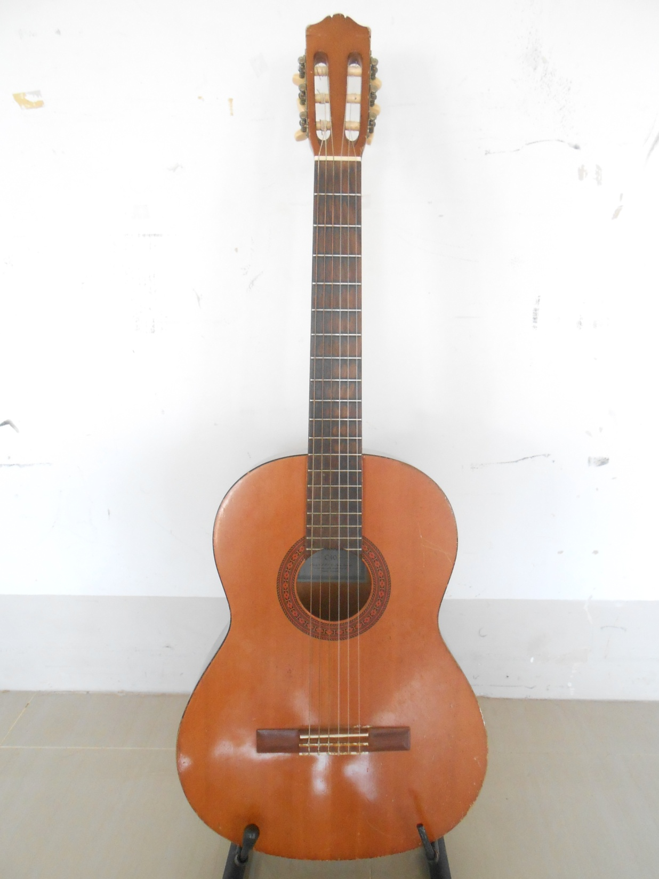

**ช่องนิ้วกด (Fingerboard)**

**ตัว (Body)**

**หัว (Head)**

**สะพานสาย (Bridge)**

**สายเอ็น (Nylon)**

**ข้อต่อ (Nut)**

**กล่องเสียง (Sound Hole)**

**ขีดกั้นห้อง (Fret)**

**ลูกบิดขึ้นสาย (Tuning)**

**ตัวโน้ต และตัวหยุด (Note and Rest)**

ตัวโน้ต เป็นสัญลักษณ์ที่บันทึกแทน ความสั้น – ยาว ของเสียง

ตัวหยุด เป็นสัญลักษณ์ที่บันทึกแทน ความสั้น – ยาว ของความเงียบ

**ลักษณะของตัวโน้ตและตัวหยุด**

|  |  |  |  |  |
| --- | --- | --- | --- | --- |
| **ตัวโน้ต** | **ตัวหยุด** | **ชื่อไทย** | **ชื่ออังกฤษ** | **ชื่ออเมริกัน** |
|  |  | ตัวกลม | Semibreve | Whole note |
|  |  | ตัวขาว | Minim | Half note |
|  |  | ตัวดำ | Crotchet | Quarter note |
|  |  | ตัวเขบ็ต 1 ชั้น | Quaver | Eighth note |
|  |  | ตัวเขบ็ต 2 ชั้น | Semi Quaver | Sixteenth note |

**การเปรียบเทียบค่าของตัวโน้ต**

|  |  |  |  |  |  |  |  |  |  |  |  |  |  |  |  |
| --- | --- | --- | --- | --- | --- | --- | --- | --- | --- | --- | --- | --- | --- | --- | --- |
|  | | | | | | | | | | | | | | | |
|  | | | | | | | |  | | | | | | | |
|  | | | |  | | | |  | | | |  | | | |
|  | |  | |  | |  | |  | |  | |  | |  | |
|  |  |  |  |  |  |  |  |  |  |  |  |  |  |  |  |

**ท่านั่งในการเล่นกีตาร์คลาสสิก**

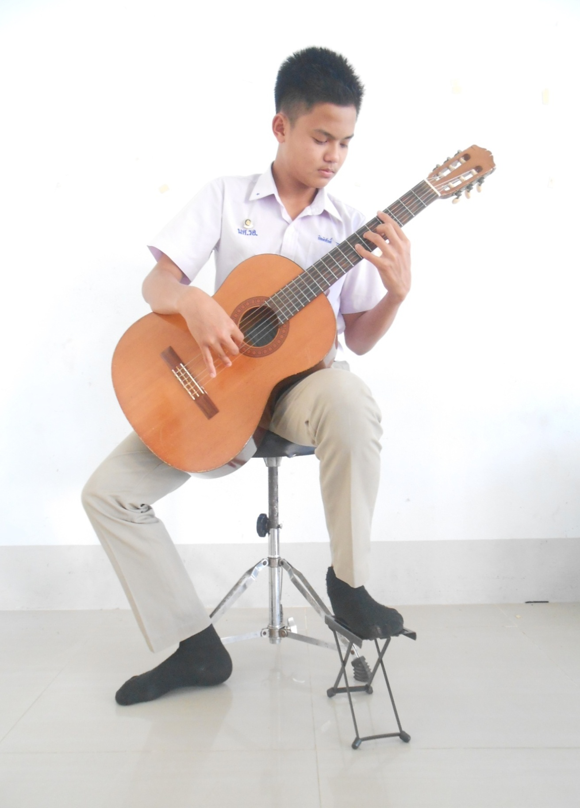

**การนั่งเล่นกีตาร์คลาสสิก**

ท่านั่งควรนั่งตัวตรง หลังไม่โก่งงอ ระดับการนั่งจะมีความพอดีกับการวางเท้าขวาไว้บนพื้น ส่วนเท้าซ้ายจะยกสูงขึ้นประมาณ 5 – 7 นิ้ว หรือตามความถนัดของผู้เล่น วางตัวกีต้าร์บนขาซ้ายให้ตัวกีตาร์แนบชิดกับอก

**การจับคอกีตาร์คลาสิก**

การจับคอกีตาร์ด้วยมือซ้าย การจับจะอยู่ระหว่างนิ้วหัวแม่มือกับนิ้วชี้ และจะต้องให้มือเลื่อนไปมาได้อย่างสะดวก โดยใช้นิ้วชี้ นิ้วกลาง นิ้วนาง นิ้วก้อย กดสายตามช่องต่างๆได้ดี เสียงที่เกิดจากการกดลงไปในแต่ละช่องและแต่ล่ะสายจะมีระดับเสียงที่ไม่เท่ากัน ในขณะเล่นอย่ายกปลายนิ้วสูงมากนัก

**การดีดสายกีตาร์คลาสสิก**

**การดีดพักสาย** คือ การดีดโดยใช้ปลายนิ้วและเล็บเกี่ยวสาย และไม่ยกปลายนิ้วสูงพ้นตัวกีตาร์โดยสายบนยังค้างอยู่

**การดีดผ่าน** คือ การดีดโดยใช้ปลายนิ้วและเล็บเกี่ยวสายโดยไม่ไปถูกหรือค้างที่สายอื่น

**การดีด คอร์ด** คือ การดีดหลายๆสายพร้อมกัน โดยที่นิ้วหัวแม่มือด้านขวาจะเล่นในแนวเบส ส่วนนิ้วชี้สาย 3 นิ้วกลางสาย 2 นิ้วนางสาย 1 จะใช้ปลายนิ้วและเล็บเกี่ยวที่สายโดยให้เสียงที่เกิดจากการเกี่ยวสายดังพร้อมๆกัน

**การดีด อะเพจจิโอ** คือ การดีดโดยการไล่ระดับเสียง โดยที่นิ้วหัวแม่มือด้านขวาจะเล่นในแนวเบส ส่วนนิ้วชี้สาย 3 นิ้วกลางสาย 2 นิ้วนางสาย 1 จะใช้ปลายนิ้วและเล็บเกี่ยวที่สายโดยให้เสียงที่เกิดจากการเกี่ยวสายดังขึ้นที่ละสาย

**สัญลักษณ์ที่ใช้แทนนิ้วมือทั้งมือซ้าย และมือขวา**

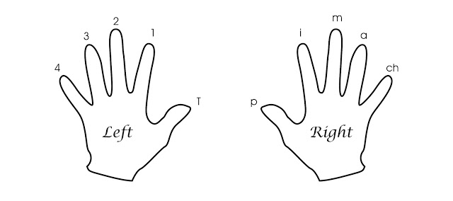

**มือซ้าย มือขวา**

**มือซ้าย**

นิ้วโป้ง คือ T

นิ้วชี้ คือ 1

นิ้วกลาง คือ 2

นิ้วนาง คือ 3

นิ้วก้อย คือ 4

**มือขวา**

นิ้วโป้ง คือ P

นิ้วชี้ คือ i

นิ้วกลาง คือ m

นิ้วนาง คือ a

นิ้วก้อย คือ ch

**ชุดฝึกทักษะปฏิบัติกีตาร์คลาสสิก ชุดที่ 1**

**บันไดเสียง ซี เมเจอร์สเกล สายเปิด ( C Major scale open strings )**

C D E F G A B C

1E

2B

3G

4D

5A

6E

|  |  |  |  |  |
| --- | --- | --- | --- | --- |
| 1 / I |  |  | C | F  1 Octave |
| 2 / II | E | A |  |  |
| C  3 / III | F |  | D | G |
| 4 / IV |  |  |  |  |
| 5 / V |  |  |  | A  2 Octave |
| 6 / VI |  |  |  |  |
| 7 / VII |  |  |  | B |
| 8 / VIII |  |  |  | C |

**1. ให้นักเรียนปฏิบัติโน้ตตัวดำ ตามอัตราจังหวะ และบันไดเสียงที่กำหนดให้ดังต่อไปนี้**

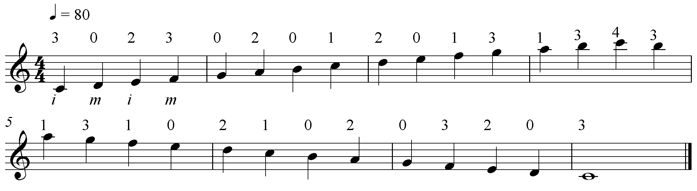

**2. ให้นักเรียนปฏิบัติโน้ตเขบ็ต 1 ชั้น ตามอัตราจังหวะ และบันไดเสียงที่กำหนดให้ดังต่อไปนี้**

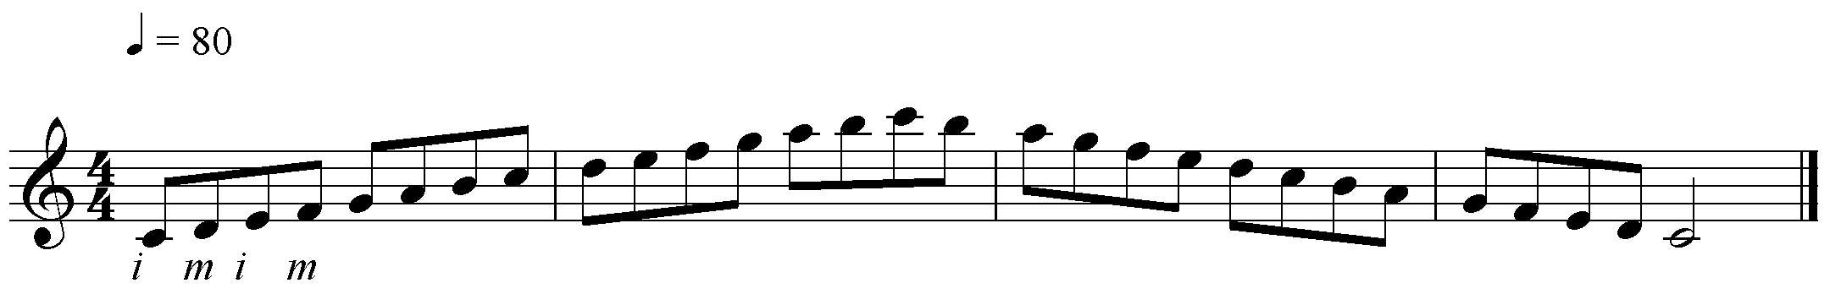

**3. ให้นักเรียนปฏิบัติโน้ตเขบ็ต 2 ชั้น ตามอัตราจังหวะ และบันไดเสียงที่กำหนดให้ดังต่อไปนี้**

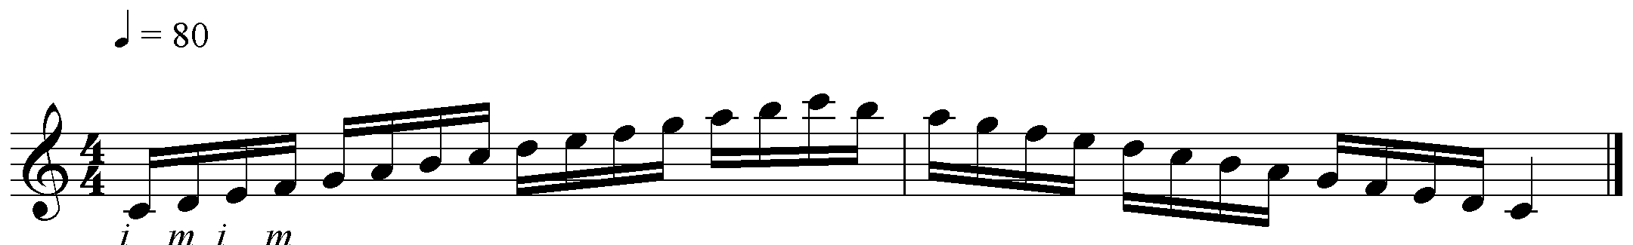

**4. ให้นักเรียนปฏิบัติบทเพลงสั้นๆตามโน้ตที่กำหนดให้ดังต่อไปนี้**

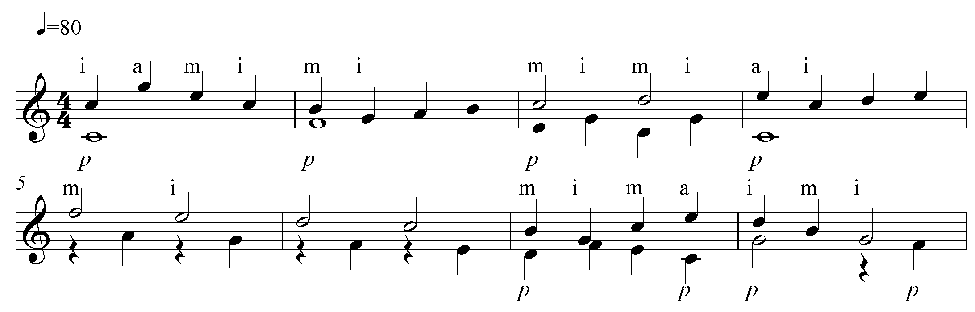

**ชุดฝึกทักษะปฏิบัติกีตาร์คลาสสิก ชุดที่ 2**

**บันไดเสียง จี เมเจอร์สเกล (G Major scale)**

G A B C D E F# G

1E

2B

3G

4D

5A

6E

|  |  |  |  |  |
| --- | --- | --- | --- | --- |
| 1 / I |  |  |  |  |
| 2 / II | B | E |  |  |
| G  3 / III | C |  |  | 1 Octave |
| 4 / IV |  | F# | B |  |
| A  5 / V | D | G | C | E |
| 6 / VI |  |  |  | 2 Octave |
| 7 / VII |  | A | D | F# |
| 8 / VIII |  |  |  | G |

**1. ให้นักเรียนปฏิบัติโน้ตตัวดำ ตามอัตราจังหวะ และบันไดเสียงที่กำหนดให้ดังต่อไปนี้**

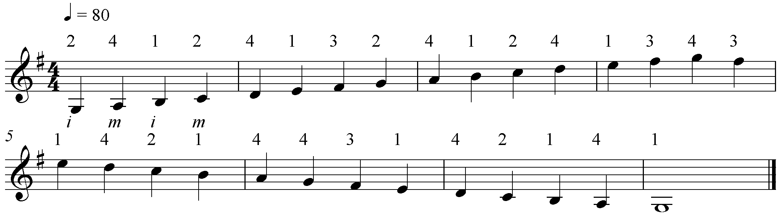

**2. ให้นักเรียนปฏิบัติโน้ตเขบ็ต 1 ชั้น ตามอัตราจังหวะ และบันไดเสียงที่กำหนดให้ดังต่อไปนี้**

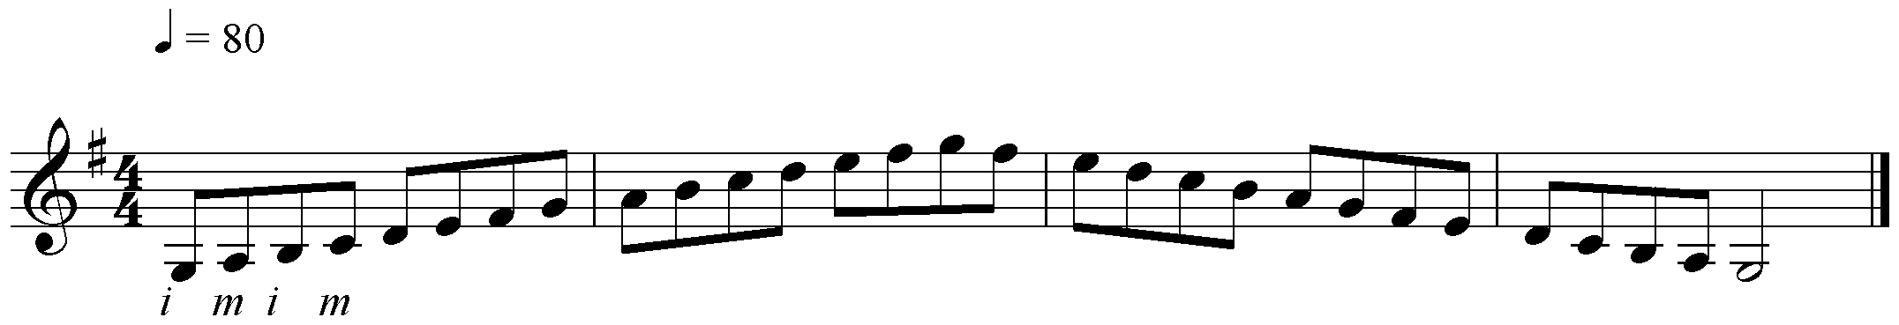

**3. ให้นักเรียนปฏิบัติโน้ตเขบ็ต 2 ชั้น ตามอัตราจังหวะ และบันไดเสียงที่กำหนดให้ดังต่อไปนี้**

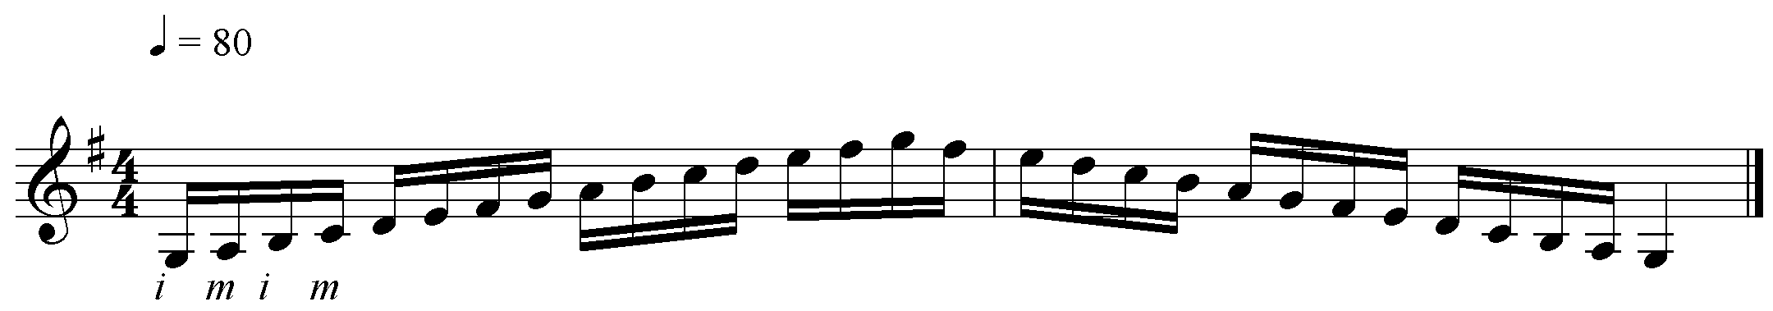

**4. ให้นักเรียนปฏิบัติบทเพลงสั้นๆตามโน้ตที่กำหนดให้ดังต่อไปนี้**

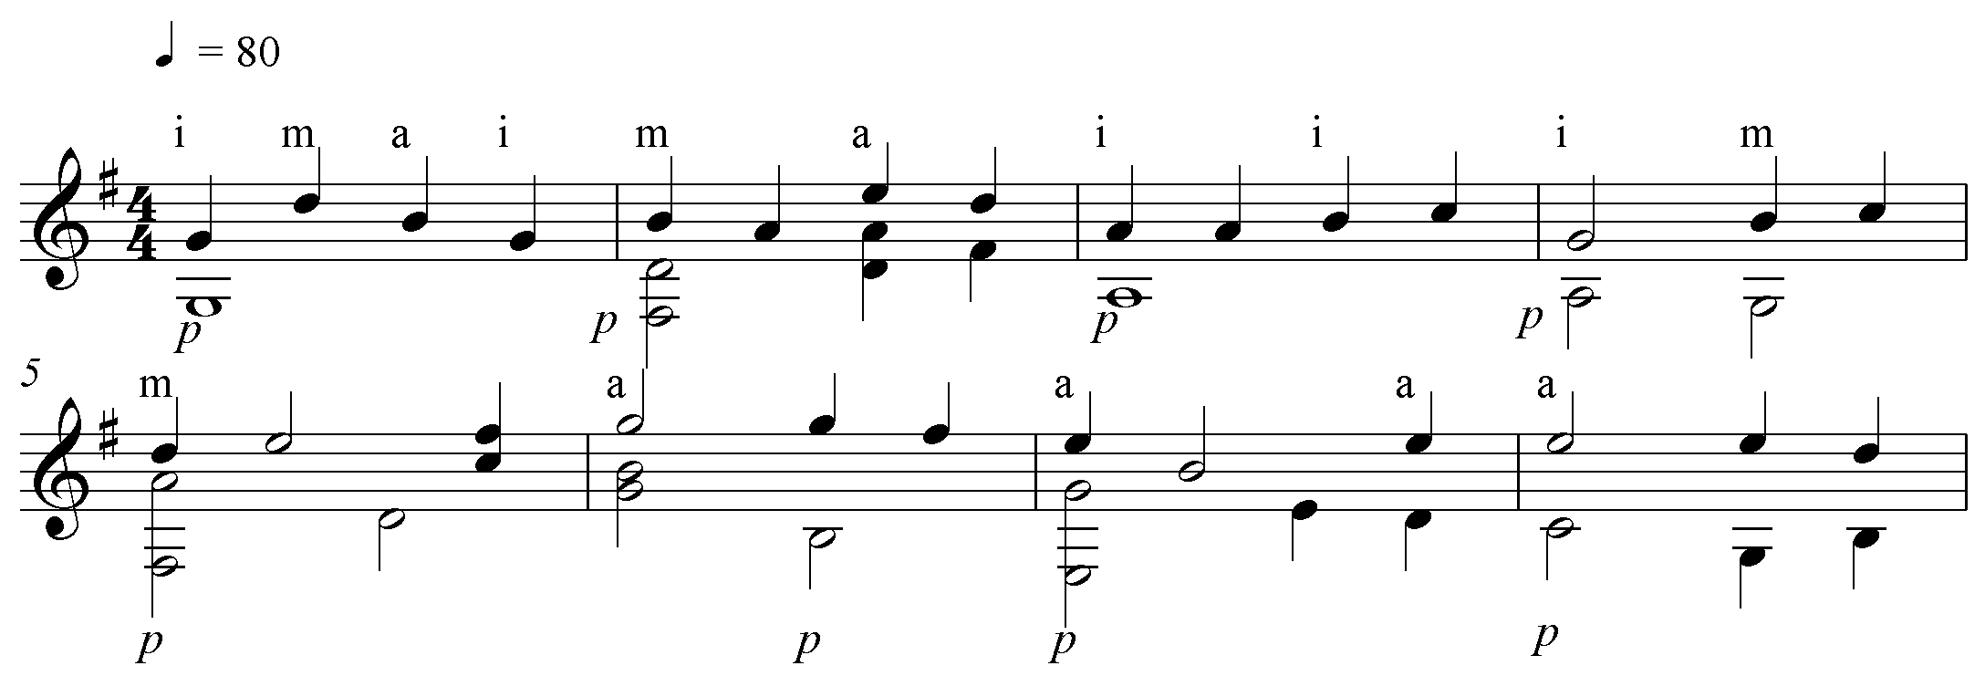

**ชุดฝึกทักษะปฏิบัติกีตาร์คลาสสิก ชุดที่ 3**

**บันไดเสียง ดี เมเจอร์สเกล ( D Major scale )**

D E F# G A B C# D

1E

2B

3G

4D

5A

6E

|  |  |  |  |  |
| --- | --- | --- | --- | --- |
| 3 / III |  |  |  |  |
| 4 / IV | F# | B |  |  |
| D  5 / V | G |  |  | 1 Octave |
| 6 / VI |  | C# |  |  |
| E  7 / VII | A | D | F# | B |
| 8 / VIII |  |  | G | 2 Octave |
| 9 / IX |  | E |  | C# |
| 10 / X |  |  | A | D |

**1. ให้นักเรียนปฏิบัติโน้ตตัวดำ ตามอัตราจังหวะ และบันไดเสียงที่กำหนดให้ดังต่อไปนี้**

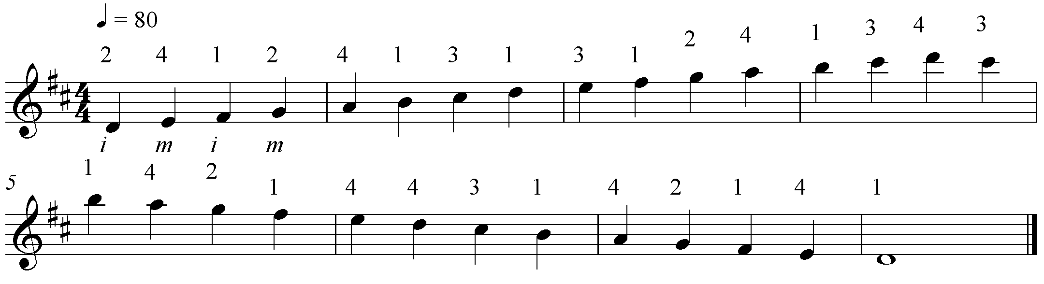

**2. ให้นักเรียนปฏิบัติโน้ตเขบ็ต 1 ชั้น ตามอัตราจังหวะ และบันไดเสียงที่กำหนดให้ดังต่อไปนี้**

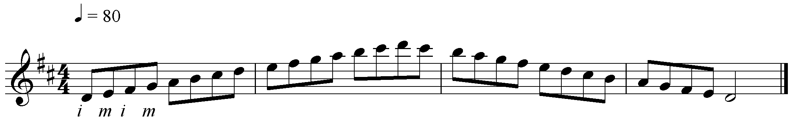

**3. ให้นักเรียนปฏิบัติโน้ตเขบ็ต 2 ชั้น ตามอัตราจังหวะ และบันไดเสียงที่กำหนดให้ดังต่อไปนี้**

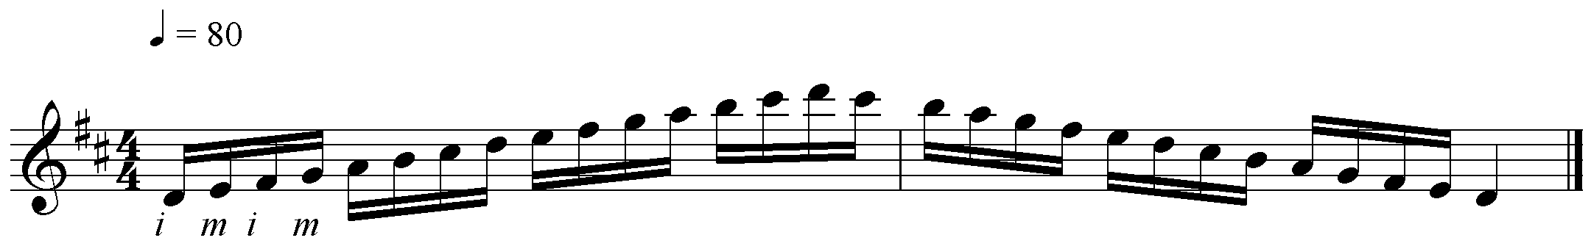

**4. ให้นักเรียนปฏิบัติบทเพลงสั้นๆตามโน้ตที่กำหนดให้ดังต่อไปนี้**

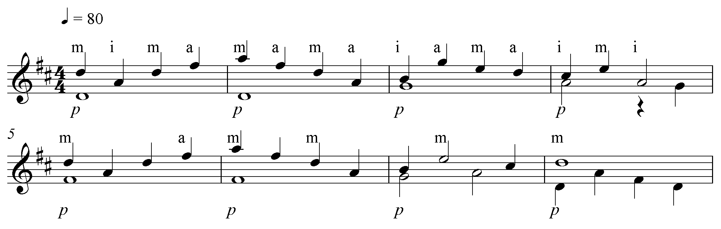

**ชุดฝึกทักษะปฏิบัติกีตาร์คลาสสิก ชุดที่ 4**

**บันไดเสียง เอฟ เมเจอร์สเกล ( F Major scale )**

F G A Bb C D E F

1E

2B

3G

4D

5A

6E

|  |  |  |  |  |
| --- | --- | --- | --- | --- |
| 6 / VI |  |  |  |  |
| 7 / VII | A | D |  |  |
| F  8 / VIII | Bb |  |  | 1 Octave |
| 9 / IX |  | E |  |  |
| G  10 / X | C | F | A | D |
| 11 / XI |  |  | Bb | 2 Octave |
| 12 / XII |  | G |  | E |
| 13 / XIII |  |  | C | F |

**1. ให้นักเรียนปฏิบัติโน้ตตัวดำ ตามอัตราจังหวะ และบันไดเสียงที่กำหนดให้ดังต่อไปนี้**

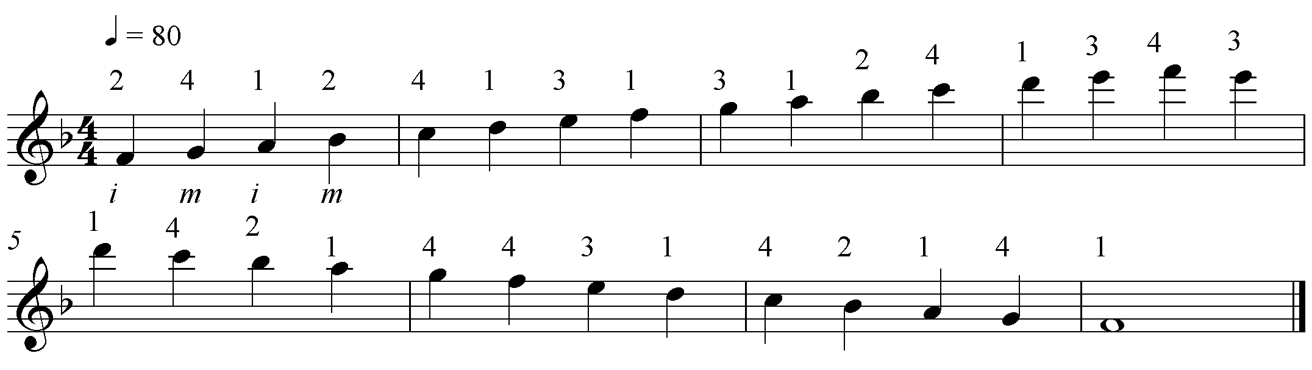

**2. ให้นักเรียนปฏิบัติโน้ตเขบ็ต 1 ชั้น ตามอัตราจังหวะ และบันไดเสียงที่กำหนดให้ดังต่อไปนี้**

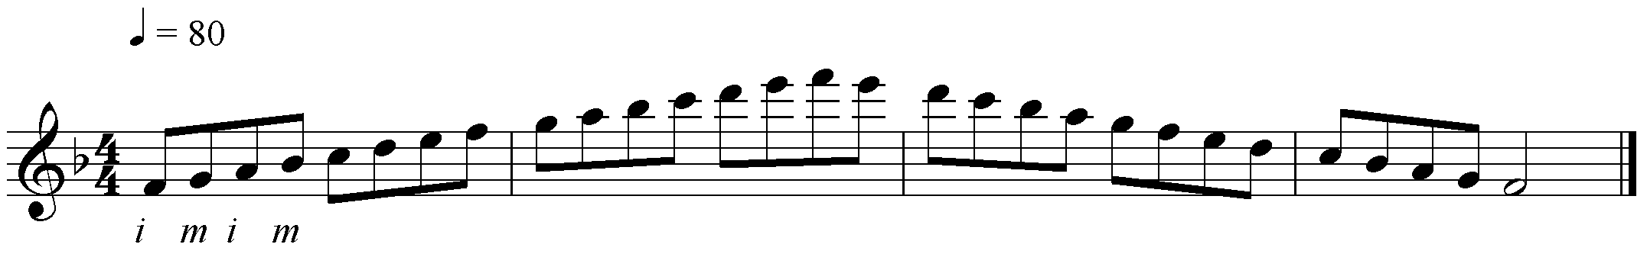

**3. ให้นักเรียนปฏิบัติโน้ตเขบ็ต 2 ชั้น ตามอัตราจังหวะ และบันไดเสียงที่กำหนดให้ดังต่อไปนี้**

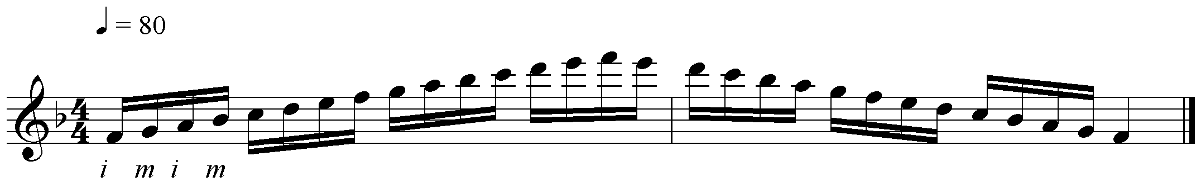

**4. ให้นักเรียนปฏิบัติบทเพลงสั้นๆตามโน้ตที่กำหนดให้ดังต่อไปนี้**

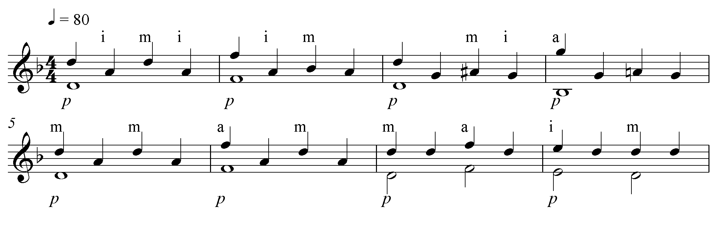

**ชุดฝึกทักษะปฏิบัติกีตาร์คลาสสิก ชุดที่ 5**

**บันไดเสียง บีแฟลท เมเจอร์สเกล ( Bb Major scale )**

Bb C D Eb F G A Bb

1E

2B

3G

4D

5A

6E

|  |  |  |  |  |
| --- | --- | --- | --- | --- |
| 4 / IV |  |  |  |  |
| 5 / V | D | G |  |  |
| Bb  6 / VI | Eb |  |  | 1 Octave |
| 7 / VII |  | A | D |  |
| C  8 / VIII | F | Bb | Eb | G |
| 9 / XI |  |  |  | 2 Octave |
| 10 / X |  | C | F | A |
| 11 / XI XXVIII |  |  |  | B |

**1. ให้นักเรียนปฏิบัติโน้ตตัวดำ ตามอัตราจังหวะ และบันไดเสียงที่กำหนดให้ดังต่อไปนี้**

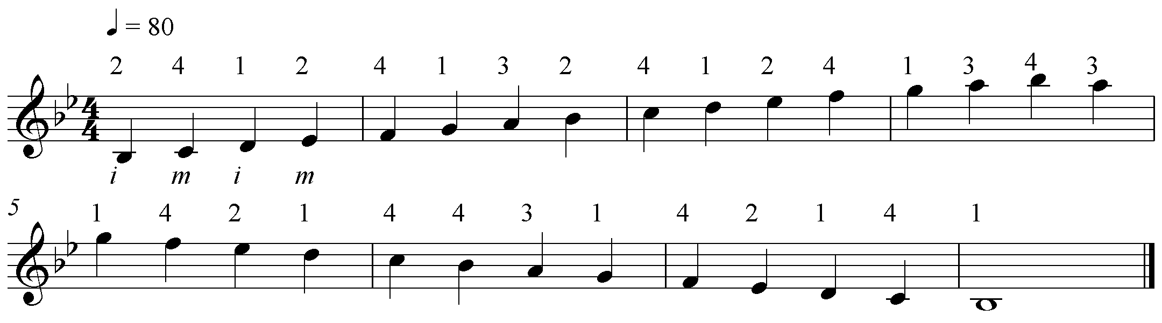

**2. ให้นักเรียนปฏิบัติโน้ตเขบ็ต 1 ชั้น ตามอัตราจังหวะ และบันไดเสียงที่กำหนดให้ดังต่อไปนี้**

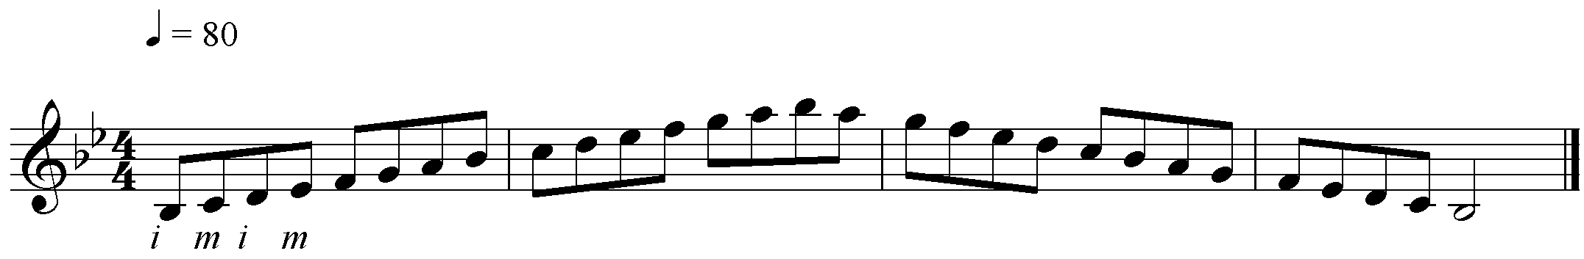

**3. ให้นักเรียนปฏิบัติโน้ตเขบ็ต 2 ชั้น ตามอัตราจังหวะ และบันไดเสียงที่กำหนดให้ดังต่อไปนี้**

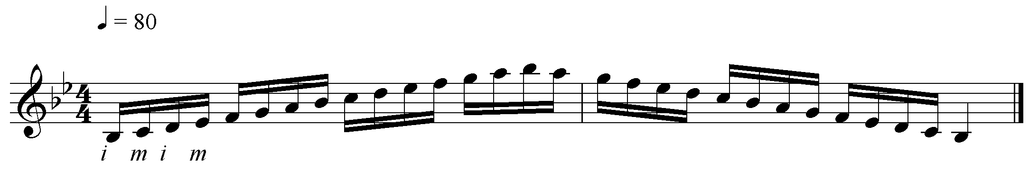

**4. ให้นักเรียนปฏิบัติบทเพลงสั้นๆตามโน้ตที่กำหนดให้ดังต่อไปนี้**

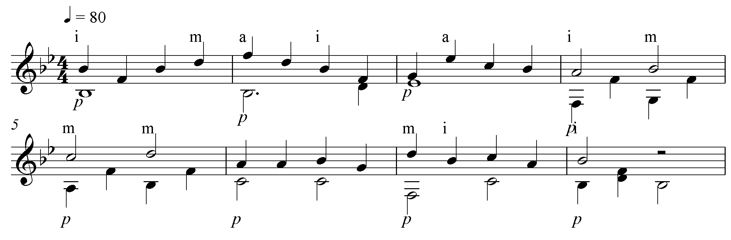

**ชุดฝึกทักษะปฏิบัติกีตาร์คลาสสิก ชุดที่ 6**

**บันไดเสียง ซี เมเจอร์ อาเพจจิโอ สายเปิด**

**C Major Arpeggio Openstring**

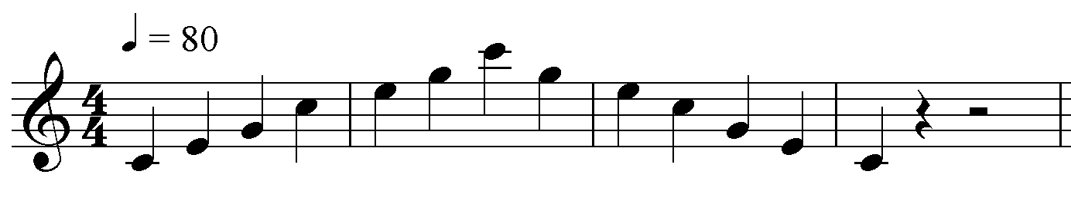

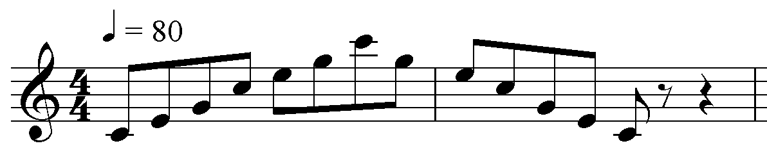

**บันไดเสียง จี เมเจอร์ อาเพจจิโอ**

**G Major Arpeggio**

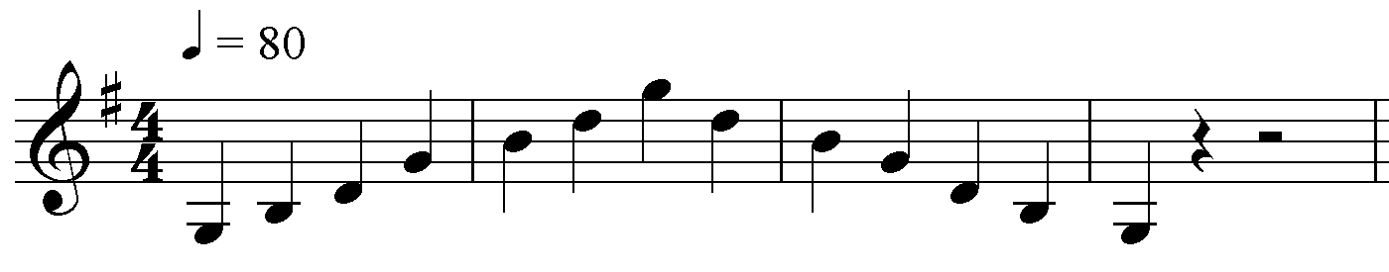

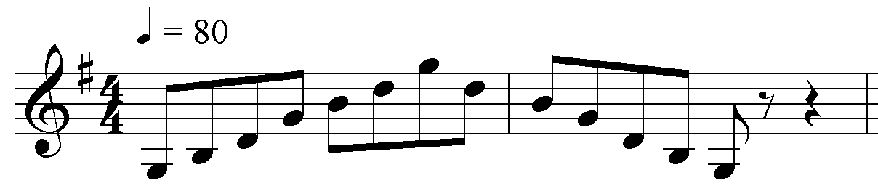

**บันไดเสียง ดี เมเจอร์ อาเพจจิโอ**

**D Major Arpeggio**

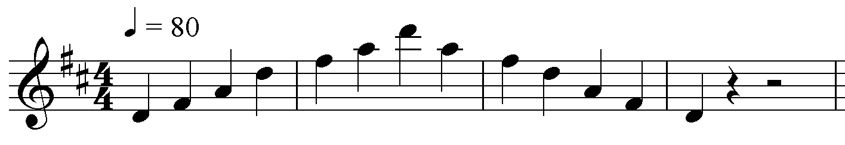

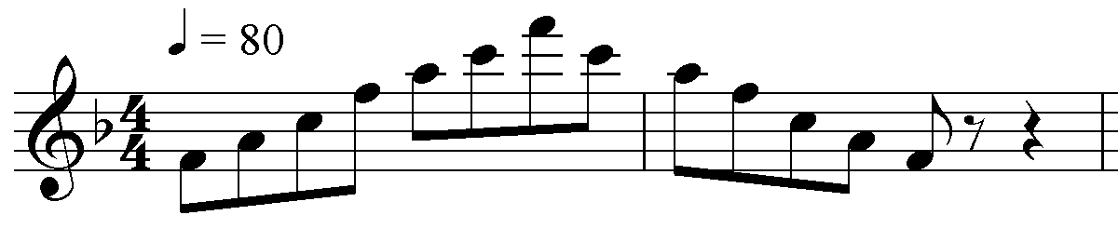

**ชุดฝึกทักษะปฏิบัติกีตาร์คลาสสิก ชุดที่ 7**

**บันไดเสียง ซี เมเจอร์ อาเพจจิโอ**

**C Major Arpeggio**





**บันไดเสียง เอฟ เมเจอร์ อาเพจจิโอ**

**F Major Arpeggio**

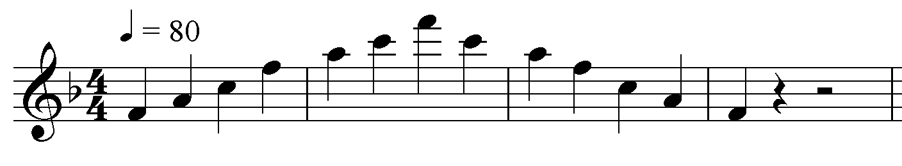



**บันไดเสียง บีแฟลท เมเจอร์ อาเพจจิโอ**

**Bb Major Arpeggio**

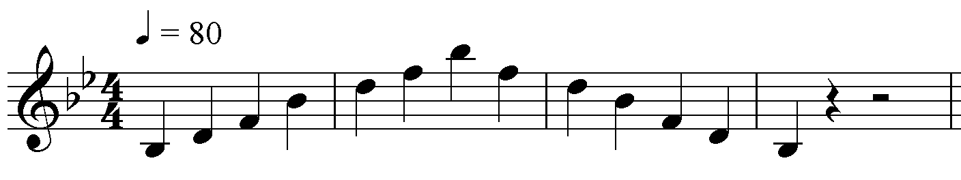

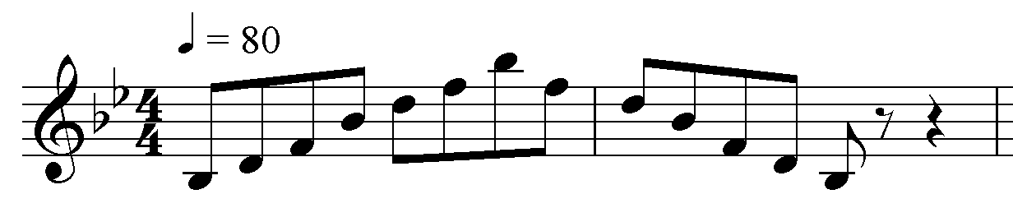

**เพลงคลาสสิก ชุดที่ 8**

**ให้นักเรียนบรรเลงบทเพลงคลาสสิคตามที่กำหนดให้ดังต่อไปนี้**

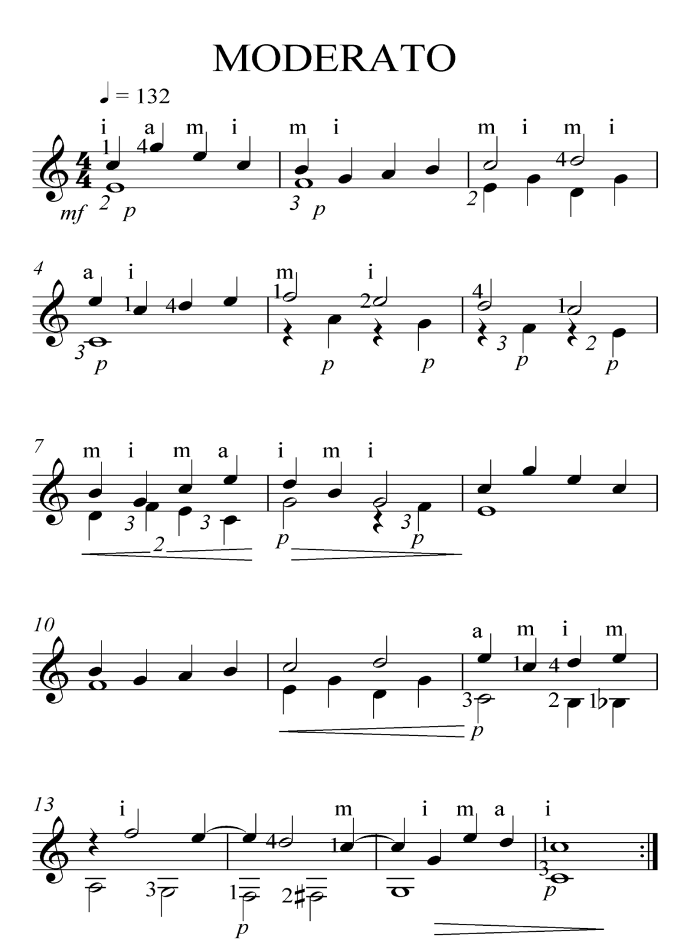

**แบบทดสอบวัดผลสัมฤทธิ์ทางการเรียน**

**คำชี้แจง**

1. แบบทดสอบมีจำนวน 40 ข้อ ใช้เวลาในการทำข้อสอบ 60 นาที

2. ให้นักเรียนทำเครื่องหมาย X ลงบนกระดาษคำตอบที่คิดว่าถูกต้องที่สุดเพียงข้อเดียว

3. ห้ามทำเครื่องหมายใดๆ ลงในข้อสอบ

1. โน้ต B มีชื่อภาษาไทยว่าอย่างไร

ก. บี

ข. ซอล

ค. ที

ง. ลา

2. โน้ตตัวที่ 4 บนบันไดเสียง C เมเจอร์ คือโน้ตตัวที่เท่าไร

ก. โทนิค

ข. ซุปเปอร์โทนิค

ค. มีเดียนท์

ง. ซับดอมินันท์

3. ระยะห่างระหว่างเสียง E กับสียง F บนบันไดเสียง C เมเจอร์ ห่างกันกี่ Semi tone

ก. 1 Semi tone

ข. 2 Semi tone

ค. 3 Semi tone

ง. 4 Semi tone

4. ระยะห่างระหว่างเสียง G กับสียง A บนบันไดเสียง C เมเจอร์ ห่างกันกี่ Semi tone

ก. 1 Semi tone

ข. 2 Semi tone

ค. 3 Semi tone

ง. 4 Semi tone

5. ข้อใดกล่าวได้ถูกต้อง

ก. บันไดเสียง C เมเจอร์ ติด 1 ชาร์ป

ข. บันไดเสียง C เมเจอร์ ติด 1 แฟลต

ค. บันไดเสียง C เมเจอร์ ไม่ติดชาร์ป ไม่ติดแฟลต

ง. ถูกทุกข้อ

6. เครื่องหมายนี้ ( # ) อ่านว่าอย่างไร

ก. แฟลต

ข. เนเจอรัล

ค. ชาร์ป

ง. ดับเบิ้ลชาร์ป

7. บันไดเสียง G เมเจอร์ โน้ตตัวใดที่ติดชาร์ป

ก. A

ข. C

ค. F

ง. G

8. ระยะห่างระหว่างเสียง B กับสียง C บนบันไดเสียง G เมเจอร์ ห่างกันกี่ Semi tone

ก. 1 Semi tone

ข. 2 Semi tone

ค. 3 Semi tone

ง. 4 Semi tone

9. ระยะห่างระหว่างเสียง F# กับสียง G บนบันไดเสียง G เมเจอร์ ห่างกันกี่ Semi tone

ก. 1 Semi tone

ข. 2 Semi tone

ค. 3 Semi tone

ง. 4 Semi tone

10. Half note คือโน้ตตัวใด

ก. ตัวดำ

ข. ตัวขาว

ค. ตัวกลม

ง. ตัวเขบ็ต 1 ชั้น

11. เครื่องหมายตามข้อใดที่ทำให้โน้ตนั้นมีระดับเสียงสูงขึ้นครึ่งเสียง

ก. แฟลต

ข. เนเจอรัล

ค. ชาร์ป

ง. ถูกทั้ง ก และ ข

12. เครื่องหมายตามข้อใดที่ทำให้โน้ตนั้นมีระดับเสียงต่ำครึ่งเสียง

ก. แฟลต

ข. เนเจอรัล

ค. ชาร์ป

ง. ถูกทั้ง ก และ ข

13. บันไดเสียง D เมเจอร์ โน้ตตัวใดที่ติดชาร์ป

ก. A กับ B

ข. C กับ G

ค. F กับ C

ง. G กับ D

14. ระยะห่างระหว่างเสียง C# กับสียง D บนบันไดเสียง D เมเจอร์ ห่างกันกี่ Semi tone

ก. 1 Semi tone

ข. 2 Semi tone

ค. 3 Semi tone

ง. 4 Semi tone

15. Beat มีความหมายตรงกับข้อใด

ก. จังหวะเคาะ

ข. จังหวะทำนอง

ค. จังหวะแทงโก้

ง. ถูกทั้ง ก และ ข

16. Semi Quaver คือโน้ตตัวใด

ก. ตัวดำ

ข. ตัวเขบ็ต 1 ชั้น

ค. ตัวเขบ็ต 2 ชั้น

ง. ตัวกลม

17. บันไดเสียง F เมเจอร์ โน้ตตัวใดที่ติดแฟลท

ก. A

ข. B

ค. C

ง. D

18. Simple Time คืออัตราจังหวะแบบใด

ก. อัตราจังหวะธรรมดา

ข. อัตราจังหวะผสม

ค. อัตราจังหวะเร็ว

ง. อัตตราจังหวะช้า

19. ระยะห่างระหว่างเสียง A กับสียง Bb บนบันไดเสียง F เมเจอร์ ห่างกันกี่ Semi tone

ก. 1 Semi tone

ข. 2 Semi tone

ค. 3 Semi tone

ง. 4 Semi tone

20. Stave or Staff มีความหมายตรงกับข้อใด

ก. กุญแจประจำหลัก

ข. จังหวะทำนอง

ค. บรรทัด 5 เส้น

ง. ห้องเพลง

21. Clef หมายถึง

ก. กุญแจประจำหลัก

ข. บรรทัด 5 เส้น

ค. ห้องเพลง

ง. จังหวะ

22. บันไดเสียง Bb เมเจอร์ โน้ตตัวใดที่ติดแฟลท

ก. A กับ C

ข. B กับ E

ค. C กับ F

ง. D กับ E

23. Compound Time คืออัตราจังหวะแบบใด

ก. อัตราจังหวะธรรมดา

ข. อัตราจังหวะผสม

ค. อัตราจังหวะเร็ว

ง. อัตตราจังหวะช้า

24. ระยะห่างระหว่างเสียง D กับสียง Eb บนบันไดเสียง Bb เมเจอร์ ห่างกันกี่ Semi tone

ก. 1 Semi tone

ข. 2 Semi tone

ค. 3 Semi tone

ง. 4 Semi tone

25. Measure มีความหมายตรงกับข้อใด

ก. กุญแจประจำหลัก

ข. จังหวะทำนอง

ค. บรรทัด 5 เส้น

ง. ห้องเพลง

26. Arpegio มีความหมายตรงกับข้อใด

ก. การนำโน๊ตในคอร์ดมาเล่นเรียงกันจาก ต่ำไปสูง หรือ สูงไปต่ำ

ข. การเล่นรวบโน้ตพร้อมกัน

ค. การไล่เสียงแบบโครมาติค

ง. รูปแบบแทมโมโร่

27.bจงบอกโน้ตที่อยู่บนคอร์ด C เมเจอร์ อะเพจจิโอ

ก. C D E

ข. C E G

ค. C Eb G

ง. C E Gb

28. จงบอกโน้ตที่อยู่บนคอร์ด G เมเจอร์ อะเพจจิโอ

ก. C D E

ข. G A B

ค. G B D

ง. G Bb D

29. จงบอกโน้ตที่อยู่บนคอร์ด D เมเจอร์ อะเพจจิโอ

ก. D F A

ข. D F# A

ค. D Fb A

ง. D Fb Ab

30. จงบอกโน้ตที่อยู่บนคอร์ด D ไมเนอร์ อะเพจจิโอ

ก. D F A

ข. D F# A

ค. D Fb A

ง. D Fb Ab

31. จงบอกโน้ตที่อยู่บนคอร์ด C ไมเนอร์ อะเพจจิโอ

ก. C D E

ข. C E G

ค. C Eb G

ง. C E Gb

32. จงบอกโน้ตที่อยู่บนคอร์ด F เมเจอร์ อะเพจจิโอ

ก. F A C

ข. F Ab C

ค. F A Db

ง. F Bb Db

33. จงบอกโน้ตที่อยู่บนคอร์ด F ไมเนอร์ อะเพจจิโอ

ก. F A C

ข. F Ab C

ค. F A Db

ง. F Bb Db

34. จงบอกโน้ตที่อยู่บนคอร์ด Bb เมเจอร์ อะเพจจิโอ

ก. Bb D F

ข. Bb Db F

ค. Bb D Db

ง. Bb Db Db

35. จงบอกโน้ตที่อยู่บนคอร์ด Bb ไมเนอร์ อะเพจจิโอ

ก. Bb D F

ข. Bb Db F

ค. Bb D Db

ง. Bb Db Db

36. การนั่งบรรเลงกีตาร์คลาสสิกเท้าซ้ายต้องสูงกว่าพื้นประมาณกี่นิ้ว

ก. 4 - 5 นิ้ว

ข. 2 - 3 นิ้ว

ค. 5 - 7 นิ้ว

ง. 7 - 8 นิ้ว

37. มือซ้ายที่จับคอกีตาร์ควรมีลักษณะอย่างไร

ก. นิ้วโป้งเลยพ้นด้านหลังคอกีตาร์

ข. นิ้วโป้งอยู่ระหว่างกลางด้านหลังคอกีตาร์

ค. กำคอกีตาร์โดยที่ไม่ให้มีช่องว่างระหว่างคอกีตาร์กับมือ

ง. ถูกทุกข้อ

38. การดีดพักสาย มีลักษณะอย่างไร

ก. การดีดโดยการใช้ปลายนิ้วและเล็บเกี่ยวสายไว้

ข. การดีดโดยใช้อุ้งมือพักสาย

ค. การดีดโดยการใช้เฉพาะนิ้วโป้งพักสาย

ง. การดีดโดยการใช้ปลายนิ้วชี้พักสาย

39. การดีดสาย 6 5 4 ของกีตาร์คลาสสิกควรใช้นิ้วใดเป็นหลัก

ก. นิ้วชี้

ข. นิ้วกลาง

ค. นิ้วโป้ง

ง. นิ้วนาง

40. การดีดสายที่ 1 ของกีตาร์คลาสสิกควรใช้นิ้วใดเป็นหลัก

ก. นิ้วนาง

ข. นิ้วกลาง

ค. นิ้วชี้

ง. นิ้วโป้ง

|  |  |  |  |
| --- | --- | --- | --- |
| **เฉลยแบบทดสอบวัดผลสัมฤทธิ์ทางการเรียน** | | | |
| ข้อที่ | คำตอบ | ข้อที่ | คำตอบ |
| 1 | ค | 21 | ก |
| 2 | ง | 22 | ข |
| 3 | ก | 23 | ข |
| 4 | ข | 24 | ข |
| 5 | ค | 25 | ง |
| 6 | ค | 26 | ก |
| 7 | ค | 27 | ข |
| 8 | ก | 28 | ค |
| 9 | ก | 29 | ข |
| 10 | ข | 30 | ก |
| 11 | ค | 31 | ค |
| 12 | ก | 32 | ก |
| 13 | ค | 33 | ข |
| 14 | ก | 34 | ก |
| 15 | ก | 35 | ข |
| 16 | ค | 36 | ค |
| 17 | ข | 37 | ข |
| 18 | ก | 38 | ก |
| 19 | ก | 39 | ค |
| 20 | ค | 40 | ก |

**แบบวิเคราะห์ความสอดคล้องระหว่างข้อสอบกับจุดประสงค์การเรียนรู้**

|  |  |  |  |  |  |
| --- | --- | --- | --- | --- | --- |
| จุดประสงค์การเรียนรู้ | ข้อสอบ | | ความสอดคล้อง | | |
| +1 | 0 | -1 |
| ข้อที่ 1 เทคนิควิธีและการปฏิบัติบันไดเสียง C เมเจอร์ | 1. โน้ต B มีชื่อภาษาไทยว่าอย่างไร  ก. บี  ข. ซอล  ค. ที  ง. ลา | |  |  |  |
| 2. โน้ตตัวที่ 4 บนบันไดเสียง C เมเจอร์ คือโน้ตตัวที่เท่าไร  ก. โทนิค  ข. ซุปเปอร์โทนิค  ค. มีเดียนท์  ง. ซับดอมินันท์ | |  |  |  |
| 3. ระยะห่างระหว่างเสียง E กับสียง F บนบันไดเสียง C เมเจอร์ ห่างกันกี่ Semi tone  ก. 1 Semi tone  ข. 2 Semi tone  ค. 3 Semi tone  ง. 4 Semi tone | |  |  |  |
| 4. ระยะห่างระหว่างเสียง G กับสียง A บนบันไดเสียง C เมเจอร์ ห่างกันกี่ Semi tone  ก. 1 Semi tone  ข. 2 Semi tone  ค. 3 Semi tone  ง. 4 Semi tone | |  |  |  |
| 5. ข้อใดกล่าวได้ถูกต้อง  ก. บันไดเสียง C เมเจอร์ ติด 1 ชาร์ป  ข. บันไดเสียง C เมเจอร์ ติด 1 แฟลต | |  |  |  |
| จุดประสงค์การเรียนรู้ | | ข้อสอบ | ความสอดคล้อง | | |
| +1 | 0 | -1 |
| ข้อที่ 2 เทคนิควิธีและการปฏิบัติบันไดเสียง G เมเจอร์ | | ค. บันไดเสียง C เมเจอร์ ไม่ติดชาร์ป ไม่ติดแฟลต  ง. ถูกทุกข้อ |  |  |  |
| 6. เครื่องหมายนี้ ( # ) อ่านว่าอย่างไร  ก. แฟลต  ข. เนเจอรัล  ค. ชาร์ป  ง. ดับเบิ้ลชาร์ป |  |  |  |
| 7. บันไดเสียง G เมเจอร์ โน้ตตัวใดที่ติดชาร์ป  ก. A  ข. C  ค. F  ง. G |  |  |  |
| 8. ระยะห่างระหว่างเสียง B กับสียง C บนบันไดเสียง G เมเจอร์ ห่างกันกี่ Semi tone  ก. 1 Semi tone  ข. 2 Semi tone  ค. 3 Semi tone  ง. 4 Semi tone |  |  |  |
| 9. ระยะห่างระหว่างเสียง F# กับสียง G บนบันไดเสียง G เมเจอร์ ห่างกันกี่ Semi tone  ก. 1 Semi tone  ข. 2 Semi tone  ค. 3 Semi tone  ง. 4 Semi tone |  |  |  |
| 10. Half note คือโน้ตตัวใด  ก. ตัวดำ  ข. ตัวขาว |  |  |  |
| จุดประสงค์การเรียนรู้ | | ข้อสอบ | ความสอดคล้อง | | |
| +1 | 0 | -1 |
| ข้อที่ 3 เทคนิควิธีและการปฏิบัติบันไดเสียง D เมเจอร์ | | ค. ตัวกลม  ง. ตัวเขบ็ต 1 ชั้น |  |  |  |
| 11. เครื่องหมายตามข้อใดที่ทำให้โน้ตนั้นมีระดับเสียงสูงขึ้นครึ่งเสียง  ก. แฟลต  ข. เนเจอรัล  ค. ชาร์ป  ง. ถูกทั้ง ก และ ข |  |  |  |
| 12. เครื่องหมายตามข้อใดที่ทำให้โน้ตนั้นมีระดับเสียงต่ำครึ่งเสียง  ก. แฟลต  ข. เนเจอรัล  ค. ชาร์ป  ง. ถูกทั้ง ก และ ข |  |  |  |
| 13. บันไดเสียง D เมเจอร์ โน้ตตัวใดที่ติดชาร์ป  ก. A กับ B  ข. C กับ G  ค. F กับ C  ง. G กับ D |  |  |  |
| 14. ระยะห่างระหว่างเสียง C# กับสียง D บนบันไดเสียง D เมเจอร์ ห่างกันกี่ Semi tone  ก. 1 Semi tone  ข. 2 Semi tone  ค. 3 Semi tone  ง. 4 Semi tone |  |  |  |
| 15. Beat มีความหมายตรงกับข้อใด  ก. จังหวะเคาะ |  |  |  |
| จุดประสงค์การเรียนรู้ | | ข้อสอบ | ความสอดคล้อง | | |
| +1 | 0 | -1 |
| ข้อที่ 4 เทคนิควิธีและการปฏิบัติบันไดเสียง F เมเจอร์ | | ข. จังหวะทำนอง  ค. จังหวะแทงโก้  ง. ถูกทั้ง ก และ ข |  |  |  |
| 16. Semi Quaver คือโน้ตตัวใด  ก. ตัวดำ  ข. ตัวเขบ็ต 1 ชั้น  ค. ตัวเขบ็ต 2 ชั้น  ง. ตัวกลม |  |  |  |
| 17. บันไดเสียง F เมเจอร์ โน้ตตัวใดที่ติดแฟลท  ก. A  ข. B  ค. C  ง. D |  |  |  |
| 18. Simple Time คืออัตราจังหวะแบบใด  ก. อัตราจังหวะธรรมดา  ข. อัตราจังหวะผสม  ค. อัตราจังหวะเร็ว  ง. อัตตราจังหวะช้า |  |  |  |
| 19. ระยะห่างระหว่างเสียง A กับสียง Bb บนบันไดเสียง F เมเจอร์ ห่างกันกี่ Semi tone  ก. 1 Semi tone  ข. 2 Semi tone  ค. 3 Semi tone  ง. 4 Semi tone |  |  |  |
| 20. Stave or Staff มีความหมายตรงกับข้อใด  ก. กุญแจประจำหลัก  ข. จังหวะทำนอง |  |  |  |
| จุดประสงค์การเรียนรู้ | | ข้อสอบ | ความสอดคล้อง | | |
| +1 | 0 | -1 |
| ข้อที่ 5 เทคนิควิธีและการปฏิบัติบันไดเสียง Bb เมเจอร์ | | ค. บรรทัด 5 เส้น  ง. ห้องเพลง |  |  |  |
| 21. Clef หมายถึง  ก. กุญแจประจำหลัก  ข. บรรทัด 5 เส้น  ค. ห้องเพลง  ง. จังหวะ |  |  |  |
| 22. บันไดเสียง Bb เมเจอร์ โน้ตตัวใดที่ติดแฟลท  ก. A กับ C  ข. B กับ E  ค. C กับ F  ง. D กับ E |  |  |  |
| 23. Compound Time คืออัตราจังหวะแบบใด  ก. อัตราจังหวะธรรมดา  ข. อัตราจังหวะผสม  ค. อัตราจังหวะเร็ว  ง. อัตตราจังหวะช้า |  |  |  |
| 24. ระยะห่างระหว่างเสียง D กับสียง Eb บนบันไดเสียง Bb เมเจอร์ ห่างกันกี่ Semi tone  ก. 1 Semi tone  ข. 2 Semi tone  ค. 3 Semi tone  ง. 4 Semi tone |  |  |  |
| 25. Measure มีความหมายตรงกับข้อใด  ก. กุญแจประจำหลัก  ข. จังหวะทำนอง  ค. บรรทัด 5 เส้น |  |  |  |
| จุดประสงค์การเรียนรู้ | | ข้อสอบ | ความสอดคล้อง | | |
| +1 | 0 | -1 |
| ข้อที่ 6 เทคนิควิธีและการปฏิบัติบันไดเสียง C G D อะเพจจิโอ | | ง. ห้องเพลง |  |  |  |
| 26. Arpegio มีความหมายตรงกับข้อใด  ก. การนำโน๊ตในคอร์ดมาเล่นเรียงกันจาก ต่ำไปสูง หรือ สูงไปต่ำ  ข. การเล่นรวบโน้ตพร้อมกัน  ค. การไล่เสียงแบบโครมาติค  ง. รูปแบบแทมโมโร่ |  |  |  |
| 27. จงบอกโน้ตที่อยู่บนคอร์ด C เมเจอร์ อะเพจจิโอ  ก. C D E  ข. C E G  ค. C Eb G  ง. C E Gb |  |  |  |
| 28. จงบอกโน้ตที่อยู่บนคอร์ด G เมเจอร์ อะเพจจิโอ  ก. C D E  ข. G A B  ค. G B D  ง. G Bb D |  |  |  |
| 29. จงบอกโน้ตที่อยู่บนคอร์ด D เมเจอร์ อะเพจจิโอ  ก. D F A  ข. D F# A  ค. D Fb A  ง. D Fb Ab |  |  |  |
| 30. จงบอกโน้ตที่อยู่บนคอร์ด D ไมเนอร์ อะเพจจิโอ  ก. D F A  ข. D F# A  ค. D Fb A  ง. D Fb Ab |  |  |  |
| จุดประสงค์การเรียนรู้ | | ข้อสอบ | ความสอดคล้อง | | |
| +1 | 0 | -1 |
| ข้อที่ 7 เทคนิควิธีและการปฏิบัติบันไดเสียง C F Bb อะเพจจิโอ | | 31. จงบอกโน้ตที่อยู่บนคอร์ด C ไมเนอร์ อะเพจจิโอ  ก. C D E  ข. C E G  ค. C Eb G  ง. C E Gb |  |  |  |
| 32. จงบอกโน้ตที่อยู่บนคอร์ด F เมเจอร์ อะเพจจิโอ  ก. F A C  ข. F Ab C  ค. F A Db  ง. F Bb Db |  |  |  |
| 33. จงบอกโน้ตที่อยู่บนคอร์ด F ไมเนอร์ อะเพจจิโอ  ก. F A C  ข. F Ab C  ค. F A Db  ง. F Bb Db |  |  |  |
| 34. จงบอกโน้ตที่อยู่บนคอร์ด Bb เมเจอร์ อะเพจจิโอ  ก. Bb D F  ข. Bb Db F  ค. Bb D Db  ง. Bb Db Db |  |  |  |
| 35. จงบอกโน้ตที่อยู่บนคอร์ด Bb ไมเนอร์ อะเพจจิโอ  ก. Bb D F  ข. Bb Db F  ค. Bb D Db  ง. Bb Db Db |  |  |  |

|  |  |  |  |  |
| --- | --- | --- | --- | --- |
| จุดประสงค์การเรียนรู้ | ข้อสอบ | ความสอดคล้อง | | |
| +1 | 0 | -1 |
| ข้อที่ 8 การบรรเลงเพลงคลาสสิค | 36. การนั่งบรรเลงกีต้าร์คลาสสิคเท้าซ้ายต้องสูงกว่าพื้นประมาณกี่นิ้ว  ก. 4 - 5 นิ้ว  ข. 2 - 3 นิ้ว  ค. 5 - 7 นิ้ว  ง. 7 - 8 นิ้ว |  |  |  |
| 37. มือซ้ายที่จับคอกีต้าร์ควรมีลักษณะอย่างไร  ก. นิ้วโป้งเลยพ้นด้านหลังคอกีต้าร์  ข. นิ้วโป้งอยู่ระหว่างกลางด้านหลังคอกีต้าร์  ค. กำคอกีต้าร์โดยที่ไม่ให้มีช่องว่างระหว่างคอกีต้าร์  ง. ถูกทุกข้อ |  |  |  |
| 38. การดีดพักสาย มีลักษณะอย่างไร  ก. การดีดโดยการใช้ปลายนิ้วและเล็บเกี่ยวสายไว้  ข. การดีดโดยใช้อุ้งมือพักสาย  ค. การดีดโดยการใช้เฉพาะนิ้วโป้งพักสาย  ง. การดีดโดยการใช้ปลายนิ้วชี้พักสาย |  |  |  |
| 39. การดีดสาย 6 5 4 ของกีต้าร์คลาสสิคควรใช้นิ้วใดเป็นหลัก  ก. นิ้วชี้  ข. นิ้วกลาง  ค. นิ้วโป้ง  ง. นิ้วนาง |  |  |  |
| 40. การดีดสายที่ 1 ของกีต้าร์คลาสสิคควรใช้นิ้วใดเป็นหลัก  ก. นิ้วนาง  ข. นิ้วกลาง  ค. นิ้วชี้ ง. นิ้วโป้ง |  |  |  |

**แบบสอบถามความพึงพอใจต่อการเรียน**

**นักเรียนมีความพึงพอใจต่อการเรียนโดยใช้ชุดฝึกทักษะปฏิบัติกีตาร์คลาสสิก และกิจกรรมการเรียนการสอนต่อไปนี้ในระดับใด**

**คำชี้แจง**

โปรดทำเครื่องหมาย ☑ ลงในช่องระดับความพึงพอใจที่ตรงกับคำตอบที่นักเรียนมีความเห็นสอดคล้องกับรายการ

|  |  |  |  |  |
| --- | --- | --- | --- | --- |
| ลำดับ | รายการประเมิน | ระดับความพึงพอใจ | | |
| มาก | ปานกลาง | น้อย |
| 1. | ชุดฝึกมีรูปเล่มน่าสนใจ ชวนให้ติดตาม |  |  |  |
| 2. | ชุดฝึกมีคำแนะนำการใช้ชัดเจน |  |  |  |
| 3. | ชุดฝึกใช้ขนาดตัวอักษรเหมาะสม อ่านง่าย |  |  |  |
| 4. | ชุดฝึกมีภาพประกอบสมบูรณ์สัมพันธ์กับเนื้อหาสาระ |  |  |  |
| 5. | ชุดฝึกใช้ภาษาอ่านแล้วเข้าใจง่าย มีความชัดเจน |  |  |  |
| 6. | ชุดฝึกมีใบความรู้ ใบงานและกิจกรรมทักษะปฏิบัติ |  |  |  |
| 7. | กิจกรรมในชุดฝึกมีคำชี้แจงอธิบายวิธีปฏิบัติชัดเจน |  |  |  |
| 8. | ชุดฝึกในใบกิจกรรมเริ่มจากง่ายไปหายาก ปฏิบัติได้จริง |  |  |  |
| 9. | ชุดฝึกในใบกิจกรรมมีตัวอย่างในการปฏิบัติ |  |  |  |
| 10. | ชุดฝึกฝึกมีแนวคำตอบใบงานและใบกิจกรรม |  |  |  |
| 11. | ครูอธิบายวิธีปฏิบัติกิจกรรมทุกครั้ง |  |  |  |
| 12. | ครูสาธิตทุกครั้งการปฏิบัติกิจกรรมทุกครั้งก่อนทำการสอน |  |  |  |
| 13. | ครูคอยแนะนำ ดูแลนักเรียนในขณะปฏิบัติกิจกรรมทุกครั้ง |  |  |  |
| 14. | ครูให้กำลังใจและกล่าวชมเชยนักเรียนเป็นประจำ |  |  |  |
| 15. | ครูสาธิตซ้ำถ้านักเรียนยังปฏิบัติกิจกรรมไม่ถูกต้อง |  |  |  |
| 16. | ครูมีการประเมินผลการปฏิบัติกิจกรรมทุกครั้ง |  |  |  |
| ลำดับ | รายการประเมิน | ระดับความพึงพอใจ | | |
| มาก | ปานกลาง | น้อย |
| 17. | หลังการประเมินครูแนะนำ แก้ไขข้อบกพร่องของนักเรียน |  |  |  |
| 18. | ชุดฝึกทำให้นักเรียนได้ปฏิบัติกิจกรรมซ้ำหลายๆ รอบ |  |  |  |
| 19. | ชุดฝึกช่วยให้นักเรียนสามารถปฏิบัติได้จริง |  |  |  |
| 20. | นักเรียนสามารถนำความรู้ไปประยุกต์ใช้ได้ |  |  |  |
| รวม | |  |  |  |

**แบบประเมินความเหมาะสมของชุดฝึกทักษะปฏิบัติกีตาร์คลาสสิก**

**คำชี้แจง** แบบประเมินสื่อการจัดการเรียนรู้นี้ ผู้วิจัยได้พัฒนาสื่อคือชุดฝึกทักษะปฏิบัติกีตาร์คลาสสิกสำหรับนักเรียนชั้นมัธยมศึกษาปีที่ 4 เพื่อประกอบการจัดการเรียนรู้เรื่อง การพัฒนาชุดฝึกทักษะปฏิบัติกีตาร์คลาสสิกสำหรับนักเรียนชั้นมัธยมศึกษาปีที่ 4 ซึ่งแบบประเมินนี้ใช้สำหรับผู้เชี่ยวชาญประเมินสื่อการจัดการเรียนรู้ โปรดทำเครื่องหมาย 🗸 ลงในช่องว่างที่ตรงกับความคิดเห็นของท่านมากที่สุด

5 หมายถึง มีความเหมาะสมในระดับมากที่สุด

4 หมายถึง มีความเหมาะสมในระดับมาก

3 หมายถึง มีความเหมาะสมในระดับปานกลาง

2 หมายถึง มีความเหมาะสมในระดับน้อย

1 หมายถึง มีความเหมาะสมในระดับน้อยที่สุด

|  |  |  |  |  |  |
| --- | --- | --- | --- | --- | --- |
| รายการประเมิน | ระดับความเหมาะสม | | | | |
| 5 | 4 | 3 | 2 | 1 |
| ด้านสาระสำคัญ  1. ความชัดเจนของชุดฝึก  2. ความสอดคล้องระหว่างชุดฝึกกับเนื้อหา  3. ชุดฝึกเหมาะสมกับวัยของนักเรียน  4. ความถูกต้องของเนื้อหา  5. รูปแบบของโน้ตที่ใช้  6. ขนาดของตัวโน้ตที่ใช้  7. ความตรงตามเนื้อหาของภาพที่นำเสนอ  8. ขนาดของภาพที่ใช้  9. ความถูกต้องของภาษาที่ใช้  10. ความชัดเจนของคำถาม  11. คำถามเหมาะสมกับวัยของนักเรียน  12. คำถามสามารถวัดทักษะผู้เรียนได้ | ..........  ..........  ..........  ..........  ..........  ..........  ..........  ..........  ..........  ..........  ..........  .......... | .......... ..........  ..........  ..........  ..........  ..........  ..........  ..........  ..........  ..........  ..........  .......... | ........ ............  ..........  ..........  ..........  ..........  ..........  ..........  ..........  ..........  ..........  .......... | ..........  ..........  ..........  ..........  ..........  ..........  ..........  ..........  ..........  ..........  ..........  .......... | ..........  .......... ..........  ..........  ..........  ..........  ..........  ..........  ..........  ..........  ..........  .......... |

(ลงชื่อ).................................................................ผู้เชี่ยวชาญ

(...............................................................)

ตำแหน่ง......................................................................